# Раздел 1

## Вопрос 1. Назначение и комплект ПРП-4

Подвижный разведывательный пункт представляет собой бронированную плавающую гусеничную машину, оборудованную средствами разведки и наблюдения, аппаратурой навигации, ориентирования, связи, расчета, системой защиты от оружия массового поражения и предназначена для ведения разведки неподвижных и движущихся целей днем и ночью в любых метеорологических условиях в интересах артиллерийских подразделений.

С помощью ПРП обеспечивается выполнение следующих основных задач:

* обнаружение и определение координат целей (танков, САУ, орудий ПТА, позиций ПТУР, пулеметов и других огневых средств противника) на переднем крае и в ближайшей тактической глубине;
* обнаружение танковых и механических частей и подразделений при выдвижении их из глубины обороны на рубежи развертывания;
* обнаружение и определение координат НП и постов, оборонительных сооружений и инженерных заграждений;
* определение расположения передовых подразделений и переднего края обороны противника;
* обслуживание стрельбы своей артиллерии и подразделений ПТУР;
* вождение колонн в условиях, затрудняющих ориентирование на местности;
* наблюдение за действиями противника и своих войск.

Состав ПРП-4.

В состав ПРП входят:

1. Транспортная машина.

2. Средства ведения разведки.

3. Аппаратура навигации и ориентирования.

4. Средства обработки информации.

5. Приводы наведения.

6. Вооружение.

7. Аппаратура для выносного наблюдающего пункта.

## Вопрос 2. Общее устройство ПРП-4 (схема). Размещение членов экипажа.

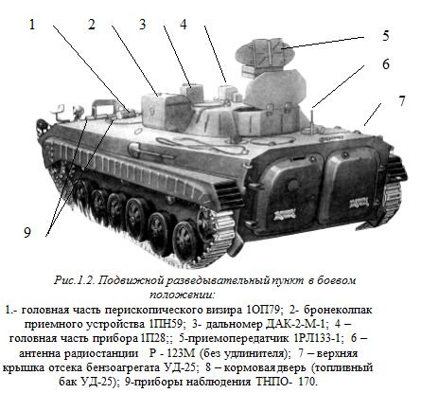

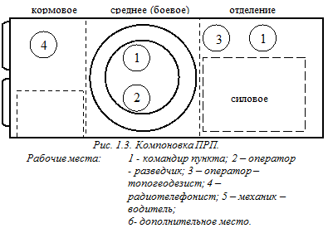

Картинка из конспекта:

## 

## 

## Вопрос 3. Назначение и состав аппаратуры навигации и ориентирования ПРП-4

Для определения собственных координат бронемашины и расчета местоположения целей

Радиолокационная станция разведки ПСНР-5к «Кредо-М» (1РЛ133-1, дальность обнаружения танков – 8-12 км, человека – 3-4 км, ошибка измерения – по дальности – 25 м, по азимуту – 0-05).

Тепловизионный прибор наблюдения 1ПН59 (дальность обнаружения танков – 3 км., человека – 0,3 км.).

Ночной прибор наблюдения 1ПН61 «Печенег» (активно-импульсный с лазерной подсветкой, дальность опознавания целей в пассивном режиме – 1300-1500 м, в активном режиме – 2500-3000 м, ошибка измерения – 20 м).

Наблюдательные приборы ТНПО-170А (12 шт.), ТНП-350Б (для наблюдения на плаву, механика-водителя), ТВНЕ-1ПА (ночной механика-водителя).

Прибор радиационной и химической разведки ПРХР (ГО-27).

Навигационная аппаратура – механический датчик пути, курсопрокладчик КП-4 (1В44), гирокурсоуказатель ГКУ (1Г13М), артиллерийский гирокомпас (1Г25-1), счислитель СТМ. Средняя ошибка определения координат местоположения машины на маршах протяженностью 5 км, м 20 Среднеквадратичная ошибка определения дирекционного угла продольной оси машины 0-03ДУ

Срединная ошибка определения координат местоположения ПРП с помощью навигационной аппаратуры (протяженность маршрута до 5 км) - 20 м; среднеквадратическая ошибка определения дирекционного угла продольной оси ПРП – 0-03; время: подготовки навигационной аппаратуры к работе – 15 мин., непрерывной работы гирокурсоуказателя – 7 ч, определения азимута с помощью 1Г25 – 10 мин.

Средства связи – 2 радиостанции Р-173, ТПУ Р-124 на 5 абонентов, автоматический приемопередатчик команд 1А30М.

Выносной комплект средств разведки - радиостанция Р-108, 2 ТА-57, буссоль и стереодальномер.

## Вопрос 4. Назначение и состав гирокомпаса 1Г-25-1 (1Г-25). Основные ТТХ.

Назначение:

определение истинного азимута (А ист.) продольной оси объекта, на котором он установлен.

Состав:

- гирокомпас (ГК)

- столик установочный;

- блок преобразования информации и управления (БПИУ);

- блок управления (БУ);

- блок питания (БП);

- устройство амортизационно-фиксирующее (УАФ);

- пульт блокировки;

- комплект кабелей;

- комплект ЗИП, куда входит призма.

ТТХ:

Время определения азимута <= 10 мин.

Ср. квадратическая ошибка <= 30 угл. сек.

Напряжение питания от наземного источника 27 ±2,7 В.

Потребляемая мощность в режиме РАБОТА <= 250 Вт

Масса комплекта <= 80 кг

Ср. квадр. ошибка опред. горизонтальных углов <= 5 угл, сек.

Температурный диапазон +- 50

Увеличение трубы x12,6

Цена деления лимба 1 угл. мин.

## 

## 

## Вопрос 5. Назначение и основные ТТХ дальномера 1Д11(ДАК- 2М), принцип работы.

Артиллерийский квантовый дальномер ДАК-2М с устройством селекции целей предназначен для:

•измерения дальности до неподвижных и подвижных целей, местных предметов и разрывов снарядов;

• корректировки стрельбы наземной артиллерии;

• ведения визуальной разведки местности;

• измерения вертикальных и горизонтальных углов целей;

•топогеодезической привязки элементов боевых порядков артиллерии с помощью других артиллерийских приборов.

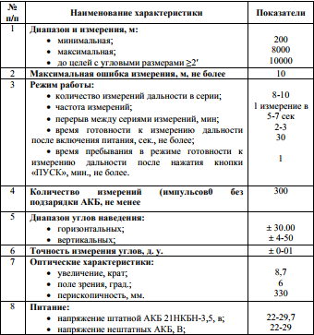

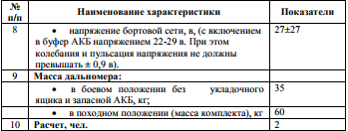

**Принцип измерения дальности** основан на измерении времени прохождения светового сигнала до цели и обратно (рисунок 4.7).

Д = с*t/2, t = n*T;

Д = c*n*T/2,

где: n – количество импульсов, Т – период импульсов, с – скорость света = 3*108 м/с. Мощный импульс излучения малой длительности, генерируемый ОКГ(оптический квантовый генератор), формирующийся оптической системой направляется к цели.

Отраженный от цели импульс излучения, пройдя оптическую систему, попадает на фотоприемник дальномера. Момент излучения зондирующего и момент поступления отраженных сигналов регистрируется блоком запуска и ФПУ(Фотоприемное устройство), которые вырабатывают электрические сигналы для запуска и остановки ИВИ(Измеритель временных интервалов), который измеряет временной интервал между фронтами излученного и отраженного импульсов. Дальность до цели пропорциональна этому интервалу и определяется по формуле: Д= с*t / 2 , (4.2) где Д - дальность до цели (в метрах), с - скорость света в атмосфере (в м/с), t - измеренный временной интервал (сек)

## 

## 

## Вопрос 6. Приборы наблюдения ТНПО-170, ТНП-350б, ТВ-240. Назначение, основные тактико-технические характеристики и комплект.

*ТНПО-170*

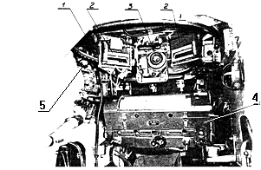

Танковый наблюдательный перископ оптический (2), размещён на месте оператора.

***Прибор наблюдения ТНП-350Б***

Прибор устанавливается в шахту среднего прибора (3 на картинке выше) механика-водите­ля для наблюдения за местностью при поднятом водоотражательном щитке при преодолении водных преград.

Прибор ТНП-350Б состоит из верхнего и нижнего корпусов, призм (3 шт), уплотнений, замка, разъема, выключателя.

Прибор дневного наблюдения для бронетанковой техники ТНП‑350Б.

* Угол поля обзора в горизонтальной плоскости: не менее 42 °
* Угол поля обзора в вертикальной плоскости: не менее 10,5 °
* Верхний угол обзора в вертикальной плоскости: не менее 5 °
* Нижний угол обзора в вертикальной плоскости: не менее 5,5 °
* Угол поля зрения по горизонтали: не менее 25 °
* Угол поля зрения по вертикали: не менее 3 °
* Угол поля бинокулярного зрения в горизонтальной плоскости: не менее 7 °
* Перископичность прибора: 350±10 мм
* Визуальный коэффициент пропускания: не менее 0,5
* Габаритные размеры: не более 160×73×407 мм
* Масса: не более 5,45 кг

***Перископический визир ТВ-240 (1ОП79)***

Перископический визир ТВ-240 (1ОП79) предназначен для наблюдения с рабочего места оператора – топогеодезиста за местностью, обнаружения и распознавания предметов, измерения горизонтальных и вертикальных углов, а также определения дальности до местных предметов, если известны их размеры (высота, ширина).

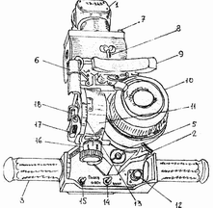

1 – головка; 2 – корпус; 3,4 – рукоятки; 5 – патрон осушки; 6 – осветитель; 7 – невыпадающий винт; 8 – винт-барашек; 9 – налобник; 10 – окуляр; 11 – механизм отсчета вертикальных углов; 12 – штепсельный разъем; 13 – грубая шкала механизма вертикальных углов; 14,15 – тумблер включения обогрева; 16 – маховичок; 17 – уровень; 18 - кронштейн с зеркалом

ТТХ 1ОП79

Поле зрения в режиме опознавания -по углу места град (д.у.) 13

Углы наведения визирной линии - по углу места, град (д.у.) -6÷ +30

Увеличение: в режиме обнаружения, 8

Вес прибора, кг. 6,75

Напряжения питания, В 22-30

## Вопрос 7. Назначение, основные тактико-технические характеристики и устройство 1П28

Прибор дневной (визир – прицел) 1П28 предназначен для обеспечения прицельной стрельбы из пулемета , ведения разведки в составе ПРП-4, ориентирования навигационной аппаратуры на начальной точке. Он приспособлен для эксплуатации на открытом воздухе при температуре от –50о до +50о и относительной влажности 98% при температуре 25о С.

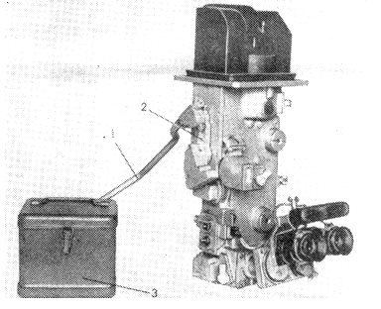

Оптическая схема изделия представляет собой схему телескопического перископического бинокулярного прибора, имеющего сменное увеличение 7х 2,7х.

Смена увеличения возможна благодаря наличию в схеме галилеевских трубок, состоящих из склеенных линз. Способность, установленного по ходу лучей, зеркала поворачиваться вокруг горизонтальной оси позволяет изменять положение визирного луча по углу места цели от –6о до +20о С.

Для получения прямого изображения в схеме используется оборачивающая система, состоящая из 2х линз. Прямое увеличенное изображение удаленного предмета рассматривается с помощью окуляров.

В схему введено зеркало, отклоняющее луч на угол 105о, светофильтры для работыв яркий солнечный день, сетка, расположенная в фокальной плоскости телеобъектива.

Конструктивно изделие состоит из следующих узлов:

Головки 4, телескопа 5, окуляров 6.

Прибор имеет следующие органы управления:

- рукоятку 8 "2,7×" и "7×" смены увеличения;

- рукоятку 7 "Светофильтр" ввода светофильтров;

- рукоятку 9 для закрепления положения окуляров при установке базы глаз наблюдателя;

- тумблеры СЕТКА 10 и ОБОГРЕВ 11.

В головке смонтирован узел качающего зеркала.

В средней части изделия, на корпусе телескопа расположен ленточный механизм, который обеспечивает поворот оси канала ствола пулемета в вертикальной плоскости.

Механизм шкалы углов места цели служит для определения величины угла места цели визирного луча.

Прибор соединен с пулеметом с помощью параллелограммного механизма.

Для обеспечения работы с прибором, в условиях слабой освещенности, сетка подсвечивается лампочкой, соединенной с тумблером СЕТКА.

На кольце окуляров нанесена шкала с оцифровкой в диоптриях. Положение окуляров фиксируется рукояткой.

Для предотвращения запотевания окуляров при работе в холодное время имеются обогреватели окуляров, которые включаются тумблером обогрев.

В составе комплекта прибора входят:

- укладочный ящик;

- тяга;

- ЗИП и документация.

## 

## 

## Вопрос 8. Прибор ночного видения 1ПН61. Назначение, основные ТТХ, комплект

Прибор 1ПН61 предназначен для ведения разведки ночью в составе комплекса ПРП-4 на открытом воздухе при температуре в пределах от минус 50 до 50°С и относительной влажности до 98% при температуре 25°С и естественной ночной освещенности на местности. Кроме того, прибор позволяет измерять дальность до цели ночью.

Основные ТТХ:

Максимальная дальность обнаружение и сопровождения:

танка, м – в АР 2500-3000м

одиночного человека, м – в ПР 1300-1500

Углы наведения визирной линии:

по углу места, град (д.у.) – -5...+15

по азимуту, град (д.у.) – 360°

Увеличение:

в режиме обнаружения, крат – 8-10

Время готовности к работе, мин – 2

Вес прибора, кг – 80

Погрешность измерения, м – 20

Потребляемая мощность, Вт – 150

Напряжения питания, В 22 – 30

Принцип работы:

Принцип работы прибора основан на усилении электронно-оптическим преобразователем (ЭОП) изображения малой яркости до яркости, достаточной для наблюдения глазом. ЭОП имеет электронный затвор, который работает синхронно с осветителем, что позволяет производить измерение дальности на принципе локации.

Комплект:

Визир, корпус, блок питания, блок питания, индикатор, измеритель времени, кабели, микроскоп, осветители, объектив.

## Вопрос 9. Тепловизионный прибор 1ПН59. Назначение, основные ТТХ, комплект

Тепловизионный прибор 1ПН59 (устанавливается на ПРП-4) предназначен для наблюдения изображения местности и объектов на экранах блоков индикации двумя операторами независимо друг от друга в условиях недостаточной видимости в оптические приборы в ночных и дневных условиях.

Основные ТТХ:

Дист. обнаружения и сопровождения:

-танка - 3000 м;

-одиночного человека - 300 м;

Дистанция опознавания цели (бортовая проекция) - 2000 м;

Поле зрения в режиме обнаружения:

-по углу места - 4 град

-по азимуту - 3 град

Угол наведения визирной линии:

-по углу места (д.у.): -5 - +5

- по азимуту, град: 360

Увеличение:

в режиме обнаружения 2,5 крат, в режиме опознавания 8 крат

Время готовности к работе: 20 мин

Вес прибора: 59,6 кг

Напряжение питания: (22-30) В

Потребляемая мощность: 600 Вт

Комплект:

-приемное устройство

-блок управления

-блок коммутации

-блоки индикации

-кронштейн

-корпус приемного устройства

-блок пневмопитания

-пневмопровод

-механизм вертикального наведения

-зеркало

## Вопрос 10. Радиолокационная станция 1РЛ 133-1. Назначение, основные ТТХ, комплект

Радиолокационная станция 1РЛ133-1 предназначена для поиска, обнаружения и измерения полярных координат (дальность, азимут) неподвижных и движущихся наземных целей.

Радиолокационная станция (рис.1.7) состоит из:

- приемопередатчика 3 (блок 01-1);

- стабилизатора напряжения 4 (блок П-87);

- соединительных кабелей;

- упаковки с треногой 2;

- оптического визира и ориентир – буссоли.  
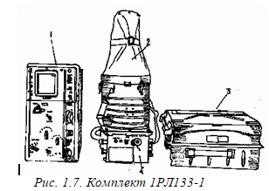

Упаковка с треногой, оптический визир и ориентир – буссоль обеспечивают работу радиолокационной станции на выносном наблюдательном пункте.

Приемопередатчик предназначен для формирования импульсов, излучения их с помощью антенны, приема отраженных от цели и местных предметов сигналов, их преобразования и усиления до величины, необходимой для нормальной работы звукового индикатора, системы селекции движущихся целей и индикаторной системы. Он закрепляется на установочном столике в изолированном отсеке в средней задней части башни. К установочному столику снизу крепится шток, с помощью которого приемопередатчик может подниматься.

Пульт управления и индикации предназначен для дистанционного управления приемопередатчиком, для индикации целей и определения их полярных координат. Он установлен в правой верхней части башни перед оператором и закрепляется с помощью двух рамок с амортизаторами на двух кронштейнах, закрепляемых на башне.

Стабилизатор напряжения предназначен для питания радиолокационной станции напряжением 20В. Он устанавливается в башне за пультом управления и индикации  
 Установка с треногой, оптическим визиром и ориентир – буссолью в походном положении крепится к днищу у левого борта в среднем отделении.

Сумка с кабелем длиной 25м закреплена в укладке, расположенной на левом борту среднего отделения машины.

Максимальная дальность опознавания цели *(в методе нет ТТХ, эти сведения взял из интернета)*:

~ Средний танк – 8000-10000 м

~ Отдельный человек – 3000-4000 м

## 

## 

## Вопрос 11. Средства жизнеобеспечения расчета: система ЗОМП. Назначение, составные части, основные ТТХ прибора ГО-27

Для защиты расчета ПРП от оружия массового поражения, а также создания расчету нормальных условий обитания предусмотрены:

- система защиты от ОМП;

- система противопожарного оборудования (система ППО);

- система нормализации среды обитания

Система защиты от ОМП предназначена для защиты членов расчета и оборудования, находящегося внутри машины от воздействия поражающихся факторов ядерного взрыва, а также от воздействия отравляющих веществ и бактериологических средств.

Система защиты включает:

- аппаратуру управления;

- фильтровентиляционную установку;

- исполнительные механизмы средств защиты от ОМП;

узлы герметизации обитаемых отделений машины

Прибор радиационной и химической разведки (ПРХР) – изделие ГО – 27, предназначен для непрерывного контроля, обнаружения, сигнализации и управления исполнительными механизмами средства защиты:

- при мощном гамма – излучении (команда «А» доза 4 Рен/с время сраб. 0,1 с);

- при гамма – излучении радиоактивно – зараженной местности с измерением мощности экспозиционной дозы гамма – излучения (команда «Р» доза 0,05 Рен/ ч и выше, время сраб. 10с);

- при появлении в воздухе паров отравляющих веществ (команда «О» концентрация паров веществ выше нормы, время сраб. Не более 40 с.).

В состав комплекта изделия входит

- измерительный пульт;

- датчик;

- блок питания;

- комплект кабелей;

- циклон;

- трубка обогрева.

Комплект ГО – 27 располагается в среднем отделении за сиденьем разведчика – оператора.

ТАКТИКО – ТЕХНИЧЕСКИЕ ХАРАКТЕРИСТИКИ.

|  |  |
| --- | --- |
| Температура функционирования: | -50 до +65оС |
| Пределы измерения мощности дозы: | 0,2 – 150 рентген /час |
| Напряжение питания: | постоянное 22-30 В |
| Потребляемый ток:. | 0,9 А |
| Общий вес комплекта: | 26 кг |

## 

## 

## Вопрос 12. Система жизнеобеспечения расчета: система ППО. Назначение, составные части, работа системы.

Назначение: ликвидация пожара в машине

Состав: автоматическая система противопожарного оборудования (ППО; в силовом отделении), ручной огнетушитель (ОУ-2, крепится на левом борту).

Состав автоматической системы ППО: баллоны с хладоном, магистральные трубы (одна для отвода к силовому отделению, другая - к отсеку автономного агрегата электропитания) с 3-мя ответвлениями и штуцерами-распылителями на концах, термодатчики.

Работа системы (автоматический режим):

При возникновении пожара в силовом отделении или отсеке агрегата электропитания нагреваются горячие спаи термопар одного из термодатчиков, электрический сигнал подается через коробку КР40-2С на пиропатрон первого баллона. Пиропатрон срабатывает, огнегасящая смесь по магистральной трубе подается к месту возгорания. Гаснут лампы 1Б на центральном щитке и блоке управления агрегатом. Одновременно со срабатыванием пиропатронов выдаются сигналы на:

* остановку двигателя;
* закрытие жалюзи;
* закрытие заслонок эжектора и клапана вытяжного вентилятора;
* остановку электродвигателя отопителя ОВ-65Г;
* перекрытие потока воздуха в отсек агрегата питания;
* остановку агрегата питания и закрытие крышки люка отсека агрегата.

Если пожар не ликвидирован, то срабатывает пиропатрон второго баллона, гаснут лампы 2Б.

Работа системы (ручной режим):

Сорвать пломбы с крышек 1Б или 2Б на центральном щитке, открыть крышку и нажать кнопку. При пожаре в отсеке автономного агрегата электропитания следует пользоваться кнопками 1Б и 2Б на блоке управления агрегатом электропитания.

## Вопрос 13. Система жизнеобеспечения расчета: система НСО. Назначение, составные части, основные ТТХ отопителя ОВ-65.

Назначение: обеспечения нормальных условий на рабочих местах расчета.

Основные составные части системы НСО:

- система приточной вентиляции;

- система вытяжной вентиляции;

- система отопления.

Система отопления состоит из отопительно-вентиляционной установки (ОВУ).

(ОВУ) предназначена для обогрева обитаемых отделений. Кроме того, ОВУ используется для предпускового подогрева двигателя УД 25 агрегата электропитания при температуре наружного воздуха +5оС и ниже.

Отопитель ОВ-65 (рис. 1.26.) установлен в герметическом отсеке правого борта среднего отделения. Он состоит из цилиндрического кожуха (1), внутри которого размещены:

Электродвигатель (2), на валу которого с одной стороны закреплен вентилятор (3) подающий воздух для нагрева, а с другой стороны - топливный насос (4);

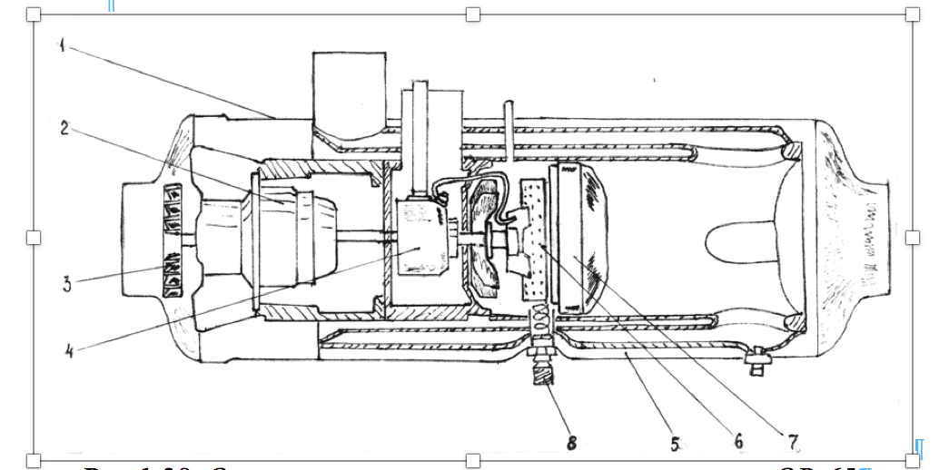

*Рис 1.28 Отопительно-вентиляционная установка ОВ-65*

Теплообменник (5) состоит из 3-х концентрических цилиндров, камеры сгорания (6) диффузора (7) через которые поступает смесь для горения; в корпусе теплообменника ввернута свеча накаливания (8);

Патрубок для отвода отработанных газов соединен со специальным лючком в крыше машины; на патрубке смонтирован датчик горения.

При вращении электродвигателя топливо поступает из бака машины через насос и распылитель, через диффузор, в мелкодисперсном виде в камеру сгорания, в момент пуска воспламеняется от свечи накаливания, нагревает теплообменник и выбрасывается через патрубок. Воздух, засасываемый вентилятором, обтекает теплообменник, нагревается. Управление потоком воздуха происходит с помощью клапанной коробки.

Далее подогретый воздух поступает по трубопроводам либо на обогрев обитаемых отделений, либо на предпусковой подогрев автономного агрегата электропитания.

ОВУ имеет следующие характеристики:

- тепло производительность 6500 ккал/ч

- количество подогреваемого воздуха 220 м3/ч

- нагрев воздуха +95оС.

- Топливо дизельное

расход топлива - не более 1,2 л/ч

## 

## 

## Вопрос 14. Назначение и состав пневмооборудования ПРП.

**Назначение**

Запуск двигателя сжатым воздухом (система воздушного пуска, прокручивание коленчатого вала, основной способ запуска). При неисправностях системы воздушного пуска двигатель запускают с электростартером (вспомогательный способ запуска).

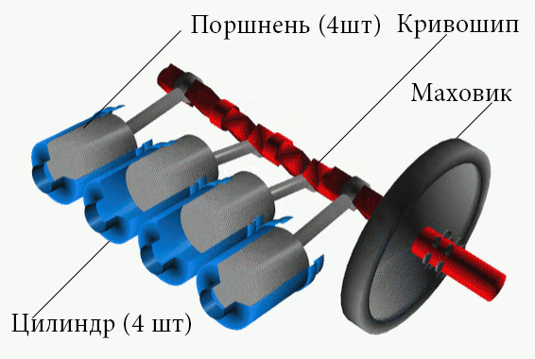

Рисунок 1. Коленчатый вал

**Состав пневмооборудования**

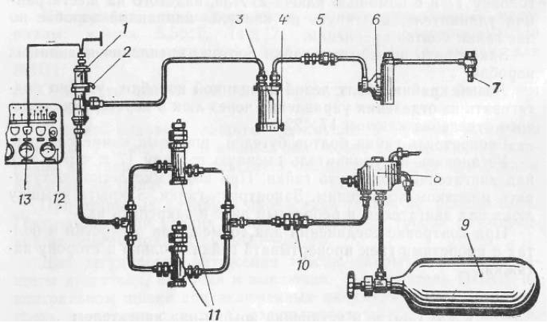

Рисунок 2. Состав: 1 — электропневмоклапан; 2 — рычаг электропневмоклапана; 3 — маслоотстойник; 4 — спуск­ная пробка маслоотстойника; 5 — обратный клапан;

6 — воздухораспределитель; 7 — пуско­вой клапан; 8 — распределительная коробка;

9 — воздушный баллон; 10 — войлочный воздушный фильтр; 11— редукторы давления;

12 — центральный щиток; 13 — кнопка ПУСК. ВОЗД.

**(1) Электропневмоклапан** предназначен для подачи сжатого воздуха в **воздухораспределитель** двигателя при его пуске из **воздушного баллона**. Расположен на левом борту машины в отделении управления. При включении электромагнита (нажатии на кнопку «ПУСК ВОЗД.») сердечник втягивается, перемещая клапан. При этом впускное и выпускное отверстия соединяются между собой и воздух поступает в **маслоотстойник**. Клапан может открыться вручную **рычагом (2)** на корпусе электропневмоклапана.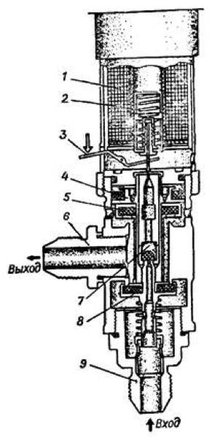

Рисунок 3. Электропневмоклапан : 1— электромагнит; 2 — пружина; 3 — ры­чаг; 4 — поршень; 5 — выпускной клапан; 6 — выпускной штуцер; 7 — сервоклапан; 8 — впускной клапан; 9 — впускной шту­цер

**(3) Маслоотстойник** предназначен для улавливания конденсата вла­ги и капель масла в воздухе, поступающем из компрессора. Представляет собой ци­линдр с двумя штуцерами (патрубками) и **пробкой (4)** для слива отстоя. Крепится к стойке на перегородке силового отде­ления.

**(5)** **Обратный клапан** предназначен для предотвращения попадания отработавших газов в трубопроводы в случае зависания одного или нескольких **пусковых клапанов (7)**, а также для предотвращения попадания масла из **воздухораспределителя** **(6)** двигателя.

**(6) Воздухораспределитель** предназначен для подачи сжатого воздуха в цилиндры коленчатого вала. Состоит из алюминиевого корпуса с 6 отверстиями, соединенными трубопроводами с цилиндрами двигателя. Спереди к корпусу крепится колпак, имеющий входное отверстие для подвода сжатого воздуха. Сжатый воздух через окно распределительного диска поступает в один из цилиндров, поворачивая коленчатый вал.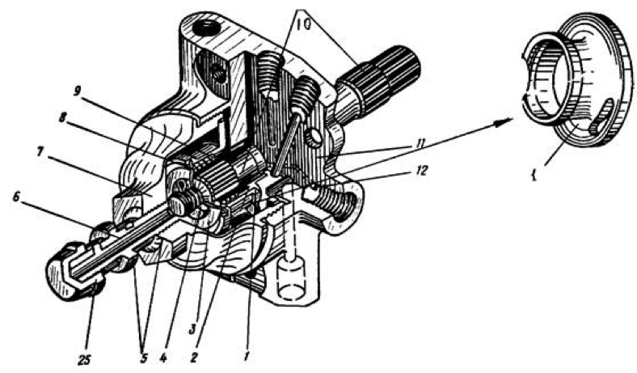

Рисунок 4. Воздухораспределитель:

*1* — распределительный диск;

*2* — регулировочная муфта; *3* — тарелка;

*4* — гайка; *5* — шайба; *6* — штуцер; *7* — колпак; *8* — кольцо стопорное; *9* — пружина; *10* — валик воздухораспределителя.

**(7) Пусковые клапаны** предназначены для впуска сжатого воздуха в цилиндры и предотвращения попадания отработавших газов в пневмосистему. 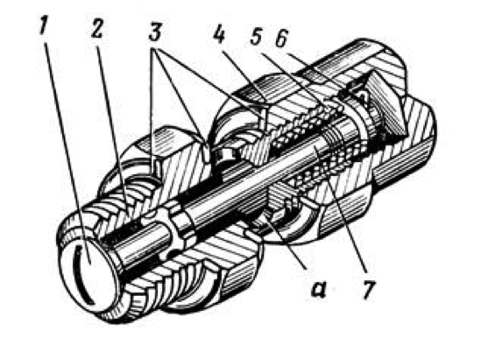

Рисунок 5. Пусковой клапан: *1* — тарельчатый клапан; *2* — корпус; *3* — уплотнительные кольца; *4* — колпачок; *5* — пружина; *6* — гайка; *7* — стержень клапана; *а* — радиальное отверстие.

**(10) Войлочный воздушный фильтр** предназначен для фильтрации частиц (30-10 мк, частицы пыли).

**Воздушные трубопроводы** изготовлены из стальных тру­бок, на концах которых приварены поворотные угольники. Кон­цы трубок с одной стороны присоединяются к **воздухораспреде­лителю (6)**, с другой — к **пусковым клапанам (7)**.

**Работа системы**

При открытии вентиля баллона сжатый воздух под давлением 150 кгс/см2 из **баллона** **(9)** поступает в **распределительную коробку (8)**, проходит через **войлочный фильтр (10)** в **редукторы (11)**, где давление снижается до 70 кгс/см2, и далее подходит к **электропневмоклапану (1)**.

При нажатии на **кнопку** **«ПУСК ВОЗД.»** **(13)** или на **рычаг электропневмоклапана (2)** клапан открывается и воздух через **маслоотстойник (3)**, **обратный клапан (5)** поступает в **воздухораспределитель (6)**. Далее воздух попадает через **пусковые клапаны (7)** в цилиндры двигателя, обеспечивая раскрутку коленчатого вала. При оборотах коленчатого вала 100-150 об/мин происходит пуск двигателя.

## Вопрос 15. Средства электропитания ПРП. Назначение, состав, основные ТТХ агрегата питания УД-25 ПРП.

Средства электропитания машины предназначены для обеспечения электроэнергией приборов и оборудования, а также электросистемы базовой машины.

Тип системы электрооборудования: однопроводная с минусом на корпусе. Напряжение питания: при неработающем двигателе или автономном агрегате питания- 26, 5-28, 5В.

В состав средств электропитания ПРП – 4 входят:

- аккумуляторные батареи 6СТ-140 –2 шт. (1)

- генератор ВГ7500М (2);

- автономный агрегат питания (3);

- пускорегулирующая аппаратура.

Аккумуляторные батареи предназначены для пуска двигателя УТД20 (маршевый двигатель ПРП) и УД –25 (двигатель автономного агрегата питания), а также для питания электрической энергией потребителей при неработающих других источниках питания. При питании потребителе от автономного агрегата питания или генератора ВГ7500М аккумуляторные батареи используются в качестве буфера.

Генератор ВГ7500М предназначен для питания потребителей электрической энергии тока и подзарядки аккумуляторных батарей при работающем маршевом двигателе.

Генератор устанавливается на маршевом двигателе и приводится во вращение через муфту . Основными частями генератора являются: корпус, шесть основных и три дополнительных полюса с обмотками, щеткодержатели со щетками, якорь с обмоткой и коллектором, крышка с патрубком для подвода воздуха и защитная лента.

Автономный агрегат электропитания предназначен для обеспечения электроэнергией аппаратуры приборного комплекса и других потребителей при неработающем двигателе машины.

Агрегат электропитания состоит из бензинового двигателя УД-25 и генератора ВГ7500М, соединенных клиноременной передачей и установленных на одной рамке, а также блока управления агрегатом и обслуживающих систем (7).

Двигатель УД-25 --двухцилиндровый, карбюраторный, четырехтактный, с принудительным воздушным охлаждением, с комбинированной системой смазки и зажиганием от магнето (магнитоэлектрическая машина, преобразующая механическую энергию в электрическую. В настоящее время иногда применяется в системах зажигания двигателейвнутреннего сгорания).

Питание двигателя топливом осуществляется из топливного бака в правой кормовой двери машины, с которой бензонасос двигателя соединен гибким шлангом. В топливной системе агрегата после бака установлен отстойник с фильтром и кран.

Система пуска двигателя – стартерная. Для обеспечения надежного пуска двигателя при температуре окружающего воздуха ниже +5оС предусмотрен его предпусковой подогрев.

Генератор установлен под двигателем в нижней части рамы. Он аналогичен гене=ановленному на двигателе машины. В качестве привода генератора применена клиноременная передача с использованием ведущего и ведомого шкивов.

Блок управления автономным агрегатом электропитания предназначен для осуществления пуска и остановки двигателя, приведения в действие системы ППО при возникновении пожара в отсеке агрегата, для осуществления контроля давления масла двигателя, а также для включения механизма подъема крышки отсека агрегата электропитания.

## 

## 

## 

## Вопрос 16. Особенности устройства систем смазки, питания топливом и воздухом, систем подогрева и охлаждения двигателя ПРП.

## 

1. Система смазки.

Предназначена для смазывания трущихся деталей под давлением и разбрызгиванием, для очистки масла от механических примесей и для отвода тепла от трущихся деталей.

Система состоит из:

– масляного бака;

– маслозаправочного бака;

– маслонасоса;

– маслозакачивающего насоса МЗН-3;

– центробежного маслофильтра;

– масляного радиатора;

– масло проводов.

Емкость бака – 48л.

Емкость всей системы – 58л.

Тип применяемого масла – МТ-16п.

2. Система питания топливом.

Предназначена для перевозки возимого запаса топлива, очистки его перед подачей в цилиндры и впрыска в камеры сгорания.

Система состоит из:

– 3-х топливных баков;

– топливозакачивающего насоса;

– фильтра грубой очистки;

– фильтра тонкой очистки;

– ТНВД;

– форсунок;

– дренажной системы;

– трубопроводов;

– топливных кранов.

Запас топлива – 462л.

Марка топлива – дизельное (ДТл – летнее, ДТз – зимнее, ДТа – арктическое).

Топливомер – стеклянная трубка на баке.

3. Система питания воздухом.

Предназначена для очистки воздухом от пыли и мелкой грязи и подачи воздуха во впускной коллектор двигателя.

Система состоит из:

– воздухозаборной трубки;

– кольцевого воздуховода;

– воздухоочистителя с эжектором отсоса пыли;

– 2-х впускных коллекторов.

4. Система охлаждения.

Система охлаждения – жидкостная, высокотемпературная, с принудительной циркуляцией и эжекционным охлаждением радиаторов – предназначена для создания рабочего температурного режима двигателя машины. Она обеспечивает отвод тепла от деталей двигателя, соприкасающихся с горячими газами, и поддерживает их to в допустимых режимах.

Система состоит из:

– насоса;

– радиаторов;

– расширительного бачка;

– рубашек охлаждения цилиндров (часть ДВС);

– эжектора;

– радиаторов отопителя;

– термометра;

– трубопроводов.

При работе двигателя насос подает охлаждающую жидкость в полости рубашек цилиндров и полости охлаждения головок блоков. Нагревшаяся жидкость по трубопроводу поступает в радиатор и оттуда, уже охлажденная, возвращается в насос. Образующийся при работе двигателя, пар из верхней части головок отводится в расширительный бачок.

Емкость системы охлаждения:

– при заправке водой – 52л;

– при заправке антифризом – 48л.

Используемый тип насоса – центробежный.

5. Система подогрева двигателя.

Система подогрева – жидкостная – предназначена для подогрева двигателя перед запуском и для поддержания его теплового режима при стоянке машины в условиях низких температур.

Состоит из:

– подогревателя;

– трубопроводов.

Подогреватель – форсуночный с жаротрубным котлом. Устанавливается в силовом отделении машины.

Подогреватель состоит:

– котла с камерой сгорания;

– насосного узла.

Котел подогревателя вмонтирован в масляный бак и крепится к его фланцу болтами.

## 

## 

## Вопрос 17. Радиолокационная разведка. Задачи, свойства, представители и порядок их развертывания

*(Удалось найти применительно к погран. войскам, ибо больше про это информации просто не найти, даже в лекции Гончарова)* Осуществляется всеми пограничными отрядами, соединениями, воинскими частями и подразделениями ПС РФ.

**Радиолокационная разведка** (РЛР) является составной частью артиллерийской разведки и предназначена для обнаружения и определения координат объектов противника определенного типа, проведения доразведки объектов, назначенных для поражения, обслуживания стрельбы артиллерии и контроля пусков тактических ракет.

**В артиллерийской разведке существуют два типа сил и средств РЛР:**

1. Силы и средства РЛР наземных (надводных) движущихся целей (РЛС РДЦ).

2. Силы и средства радиолокационных комплексов разведки огневых (стартовых) позиций (РЛК РОП).

**Задачами РЛР наземных (надводных) движущихся целей** являются:

* обнаружение и определение текущих координат, направления и скорости движения целей (танков, бронетранспортеров, автомобилей, колонн пехоты, кораблей, десантно-высадочных средств и др.);
* обслуживание стрельбы своей артиллерии.

З**адачами РЛР огневых (стартовых) позиций** являются:

* определение координат стартовых позиций тактических ракет и огневых позиций стреляющих орудий, минометов и РСЗО;
* наблюдение за их огневой деятельностью;
* обслуживание стрельбы своей артиллерии и контроль пусков тактических ракет.

**Радиолокационная разведка основана на принципе** направленного излучения и приема электромагнитной энергии, отраженной от различных объектов и распространяющейся прямолинейно с постоянной скоростью. При этом определяются направления на цель и дальность до неё.

Радиолокационная разведка наземных (надводных) движущихся целей ведется расчетами РЛС путем обнаружения и наблюдения на экранах индикаторов отраженных от цели сигналов. **Она заключается** в определении характера и текущих координат цели, направление её движения, количества единиц техники и длины колонны.

**Обслуживание стрельбы артиллерии заключается** в определении полярных (прямоугольных) координат точек падения снарядов (мин) или их отклонений от цели. Координаты (отклонения) определяют по результатам наблюдения за сигналами, отраженными от выброшенного при разрывах грунта (столба воды). Надежное наблюдение наземных разрывов обеспечивается при наличии в районе разрывов мягкого, влажного грунта и установке взрывателя снаряда на фугасное действие.

**Положительными свойствами радиолокационной разведки** являются:

* возможность ведения разведки независимо от времени года и суток;
* достаточно малая зависимость от метеорологических условий;
* определение координат целей возможно практически сразу жепосле их обнаружения.

**Отрицательными свойствами радиолокационной разведки** являются:

* возможность обнаружения противником радиолокационных станций (комплексов) по их излучению;
* трудность в определении характера движущейся цели;
* сложность ведения разведки в условиях активных и пассивных помех.

**Таким образом, разведывательные сведения, полученные с помощью радиолокационных станций (комплексов), подразделений радиолокационной разведки позволяют:**

* выявить районы стартовых позиций ракетных частей, огневых позиций артиллерийских подразделений;
* определить координаты пусковых установок ракет и РСЗО после пуска, стреляющих артиллерийских (минометных) батарей (взводов);
* перегруппировку противника и районы сосредоточения в тактической глубине;
* выдвижение и рубежи развертывания пехоты и танков противника, направление его атак;
* начало и направление отхода противника с занимаемого рубежа;
* подготовку переправ и начало форсирования водных преград, при действии на морском побережье - подход десантно-высадочных средств и кораблей огневой поддержки противника.

Требования к боевому порядку:

Д от переднего края 1…3 км.

Взаимное расположение не ближе 1…1,5 км друг от друга.

Сектора соседних станций не должны накладываться.

## 

## 

## Вопрос 18. Радиотехническая разведка. Задачи, назначение, представители, боевой порядок.

Радиотехническая разведка - вид радиоэлектронной разведки по обнаружению и распознаванию радиолокационных станций (РЛС), радионавигационных и радиотелекодовых систем, использует методы радиоприема, пеленгования и анализа радиосигнала. Средства радиотехнической разведки позволяют:  
• Установить несущую частоту передающих радиосредств,  
• Определить координаты источников излучения,  
• Измерить параметры импульсного сигнала (частоту повторения, длительность и другие параметры),  
• Установить вид модуляции сигнала (амплитудная, частотная, фазовая, импульсная),  
• Определить структуру боковых лепестков излучения радиоволн,  
• Измерить поляризацию радиоволн,  
• Установить скорость сканирования антенн и метод обзора пространства РЛС,  
• Проанализировать и записать информацию.  
  
Системы РТР устанавливаются на военной технике в составе бортовых управляющих комплексов и позволяют обеспечить безопасность, за счет своевременного обнаружения источников электромагнитного излучения (электронные системы ракет, самолетов, и пр.), а следовательно своевременного

## Вопрос 19. Звуковая разведка. Задачи, свойства, представители, боевой порядок.

Звуковая разведка – составная часть артиллерийской инструментальной разведки (АИР) и ведется батареями и взводами звуковой разведки с помощью звукометрических комплексов и станций.

Задачи:

1. Разведка батарей, орудий наземной артиллерии, ствольной зенитной артиллерии, РСЗО и минометов по звуку их выстрела

2. Обслуживание стрельбы своей артиллерии по звуку разрывов снарядов и мин

Свойства:

|  |  |
| --- | --- |
| Плюсы | Минусы |
| Независимость от условий видимости | Зависимость от условий слышимости |
| Малая зависимость от рельефа местности и местных предметов | Зависимость от интенсивности огня артиллерии и минометов, а также звуковых помех, создаваемых самолетами и вертолетами |
| Возможность вести разведку непрерывно в течении длительного времени | Низкая мобильность |
| Отсутствие демаскирующих признаков |  |

Представители и боевой порядок:

1. ВП3К (взводный подвижный ЗК):

Состав: звукометрическая станция С436-М (2 автономных ГАЗ-66, 2 УАЗ-452, 2 УАЗ-452-Т)

2. БП3К (батарейный подвижный ЗК)

3. АЗК-5:

· АМБП на ЗИЛ-131 – 3 штуки – аппаратная машина боевого пункта

· АМЦП на ЗИЛ-131 – 1 штука – аппаратная машина центрального пункта

· АМРСЦП на ЗИЛ-131 – 1 штука – аппаратная машина радиосвязи центрального пункта

· ПНС на ГАЗ-66 – 1 штука – пост наблюдения и связи

· Расчет 35 человек

4. АЗК-7

· АМБП на ЗИЛ-131 – 3 штуки

· АМЦП на ЗИЛ-131 – 1 штука

· ПНС на ГАЗ-66 – 1 штука

· Расчет 30 человек

## 

## 

## Вопрос 20. Виды изделий

ЕСКД ГОСТ 2.101-68  
**Деталь** - Изделие, изготавливаемое из однородного по наименованию и марке материала, без применения сборочных операций, например: валик из одного куска металла, литой корпус; пластина из биметаллического листа; печатная плата; маховичок из пластмассы (без арматуры); отрезок кабеля или провода заданной длины. Эти же изделия, подвергнутые покрытиям (защитным или декоративным), независимо от вида, толщины и назначения покрытия, или изготовленные с применением местной сварки, пайки, склепки, сшивки и т.п., например: винт, подвергнутый хромированию, трубка, спаянная или сваренная из одного куска листового материала; коробка склеенная из одного куска картона  
**Сборочная единица -** "Изделие, составные части которого подлежат соединению между собой на предприятии-изготовителе сборочными операциями (свинчиванием, сочленением, клепкой, сваркой, пайкой, опресовкой, развальцовкой, склеиванием, сшивкой, укладкой и т.п.), например: автомобиль, станок, телефонный аппарат, микромодуль, редуктор, сварной корпус, маховичок из пластмассы с металлической арматурой.  
К сборочным единицам, при необходимости, также относят:  
а) изделия, для которых конструкцией предусмотрена разборка их на составные части предприятием-изготовителем, например для удобства упаковки и транспортирования;  
б) совокупность сборочных единиц и (или) деталей, имеющих общее функциональное назначение и совместно устанавливаемых на предприятии-изготовителе в другой сборочной единице, например: электрооборудование станка, автомобиля, самолета; комплект составных частей врезного замка (замок, запорная планка, ключи);  
в) совокупность сборочных единиц и (или) деталей, имеющих общее функциональное назначение, совместно уложенные на предприятии-изготовителе в укладочные средства (футляр, коробку, и т.п.), которые предусмотрено использовать вместе с уложенными в них изделиями, например: готовальня, комплект концевых плоскопараллельных мер длины"  
**Комплекс** - "Два и более специфицированных изделия, не соединенных на предприятии-изготовителе сборочными операциями, но предназначенные для выполнения взаимосвязанных эксплуатационных функций.  
Каждое из специфицированных изделий, входящих в комплекс, служит для выполнения одной или нескольких основных функций, установленных для всего комплекса, например: цех-автомат, автоматическая телефонная станция, бурильная установка; изделие, состоящее из метеорологической ракеты, пусковой установки и средств управления; корабль.  
В комплекс, кроме изделий, выполняющих основные функции, могут входить детали, сборочные единицы и комплекты, предназначенные для выполнения вспомогательных функций, например: детали и сборочные единицы предназначенные для монтажа комплекса на месте его эксплуатации; комплекс запасных частей, укладочные средства, тары и др."  
**Комплект** - "Два и более специфицированных изделия, не соединенных на предприятии-изготовителе сборочными операциями и представляющих набор изделий, имеющих общее эксплуатационное назначение вспомогательного характера, например: комплект запасных частей, комплект инструментов и принадлежностей, комплект измерительной аппаратуры, комплект упаковочной тары и т.п.  
К комплектам также относят сборочную единицу или деталь, поставляемую вместе с набором других сборочных единиц и (или) деталей, предназначенных для выполнения вспомогательных функций при эксплуатации этой сборочной единицы или детали, например: осциллограф в комплекте с укладочным ящиком, запасными частями, монтажным инструментом, сменными частями"

## 

## 

## Вопрос 21. Состояние изделий. Повреждения и отказы

Изделие – предмет или набор предметов производства, имеющий законченную конструкцию, выполняющий самостоятельную функцию и предназначенный для использования отдельно или в составе более сложного изделия.  
 Техническое состояние изделия – это совокупность подверженных изменению свойств изделия военной техники, характеризуемое в определенный момент времени степенью соответствия фактических значений показателей и качественных признаков установленным значениям нормативно-технических документов.  
 Основные параметры изделия характеризуют способность изделия выполнять заданные функции при использовании по прямому назначению.  
 Состояния изделия:  
• исправное (соответствует всем требования нормативно-технических документов и конструкторской документации)  
• неисправное (не отвечает хотя бы одному из требований)  
• работоспособное (состояние изделия, при котором значения всех параметров, характеризующих способность выполнять заданные функции соответствуют требованиям нормативно-технических документов и конструкторской документации)  
• неработоспособное (состояние изделия, при котором значения хотя бы одного параметра, характеризующего способность выполнять заданные функции не соответствует требованиям нормативно-технических документов и конструкторской документации)  
 Боевое состояние:  
• работоспособно  
• имеет установленный запас ресурсов  
• приведено в исходное установленное эксплуатационной документацией состояние  
• готово к выполнению боевых задач  
Повреждение и отказ являются случайными событиями.  
Повреждение – событие, заключающееся в нарушении исправного состояния изделия. Отказ – событие, заключающееся в нарушении работоспособного состояния изделия.

## Вопрос 22. Периоды эксплуатации изделий

Эксплуатация вооружения – стадия жизненного цикла вооружения с момента его принятия воинской частью от завода-изготовителя (ремонтного предприятия) до конца прекращения его эксплуатации.

Продолжительность эксплуатации можно условно разбить на три характерных периода.

1. Приработка. Для этого периода характерны внезапные отказы (производственные и конструктивные), возникающие в результате ошибок, допущенных при проектировании и изготовлении изделий. Эти отказы сравнительно быстро выявляются и устраняются при контроле изготовленных изделий на заводе, в результате проведения заводских и полигонных испытаний. Относительное число отказов (интенсивность отказов) в этот период неравномерное; вначале их больше, но по мере обнаружения и устранения отказов количество их постепенно снижается.   
   Если в воинскую часть попадают изделия с приработочными отказами, они устраняются силами и средствами завода-изготовителя изделия по рекламациям, поступающим из войск. Периоды времени, в течение которых могут устраняться такие отказы, называются гарантийными ресурсами или гарантийными сроками. Они устанавливаются заводом-изготовителем и указываются в формулярах изделий.
2. Второй период называется основным или периодом нормальной эксплуатации. Для этого периода характерными являются также внезапные отказы, но природа и причины их возникновения другие. В отличие от первого периода эти отказы (при правильной эксплуатации изделий) возникают сравнительно редко. Причинами появления внезапных отказов могут быть перегрузки, возникающие от «пиковых» нерасчетных нагрузок в результате неправильных действий обслуживающего персонала (несоблюдение правил эксплуатации). Отказы второго периода могут произойти в любой момент эксплуатации изделия и совершенно не поддаются прогнозированию. Устраняются эти отказы по мере их возникновения и обнаружения. Основной период по времени является самым продолжительным.
3. Третий период называется заключительным или периодом ускоренного износа и старения. Для этого периода характерными являются постепенные отказы, которые по мере их возникновения добавляются к внезапным отказам второго периода (эти отказы могут возникать и в третьем периоде). Постепенные отказы в отличие от внезапных отказов первого и второго периодов начинают появляться постепенно. Постепенные отказы можно прогнозировать. Для этого надо знать скорость изменения параметра, его начальное и предельное значения. Причинами постепенных отказов являются износ деталей, старение, коррозия (окисление) ма- териалов, разрегулировка механизмов. Примерами этих отказов могут служить вертикальная и горизонтальная шаткость стволов орудий, мертвые хода (люфты) механизмов, разложение смазки в редукторах, износ щеток в электродвигателях, окисление контактов реле и штепсельных разъемов.

## 

## 

## Вопрос 23. Объективные факторы, влияющие на надежность вооружения.

В процессе разработки, производства и эксплуатации на вооружение оказывает влияние множество факторов. Все они воздействуют на образцы вооружения, снижая их надежность. Все многообразие факторов можно разделить на объективные и субъективные.

К объективным факторам относятся такие, которые не зависят от деятельности людей, занятых разработкой, производством и эксплуатацией образцов вооружения. Объективные факторы условно можно разделить на эксплуатационные и факторы окружающей среды: климатические и биологические.

К эксплуатационным факторам относятся:

1. Динамические и статические нагрузки. Динамические нагрузки возникают при работе и транспортировке изделий. Статические нагрузки действуют при длительном хранении образцов вооружения, при этом в некоторых деталях возникают остаточные деформации.
2. Электрические нагрузки для электрорадиотехнических систем. Влияние электрических нагрузок главным образом сводится к ухудшению температурного режима работы электрорадиоэлементов и появлению перегрузок.
3. Тепловой режим работы. Тепловое воздействие возникает при работе некоторых составных частей образцов вооружения.
4. Воздействие пороховых газов. При стрельбе образуются пороховые газы, которые оказывают вредное влияние на образцы вооружения. При выстреле в результате воздействия пороховых газов на деталях оседает нагар, способствующий прогрессивному развитию коррозии.

К климатическим факторам относятся:

1. Температура окружающей среды. При рассмотрении теплового режима работы изделий было показано влияние высоких температур на различные элементы и материалы изделий. При низкой температуре существенно изменяются свойства многих материалов: пластмассы теряют прочность, резиновые изделия становятся хрупкими, происходит загустевание смазок и масел.
2. Влажность воздуха. Различают повышенную (более 80%) и пониженную (менее 40%) относительную влажность воздуха, которая зависит от климатических зон. Пониженная влажность в сочетании с высокой температурой приводит к высыханию некоторых материалов. Повышенная влажность ускоряет коррозию металлов, изменяет характеристики диэлектриков. Увлажнение изоляционных материалов в различных блоках и пультах приводит к появлению в них отказов и неисправностей. Влага является основной причиной ненадежной работы трансформаторов, дросселей.
3. Давление воздуха. Этот фактор оказывает незначительное воздействие на вооружение.
4. Песок, пыль и другие примеси воздуха. Пыль, проникая в микротрещины изоляционных материалов, значительно снижает их изоляционные свойства. Пыль и особенно песок, находящиеся в воздухе, разрушают лакокрасочные и другие защитные покрытия; кроме того, попадая в подвижные сопряжения механических узлов и механизмов, они вызывают ускоренный износ трущихся поверхностей. Кроме естественной пыли, в атмосфере могут быть различные вредные химические примеси. Эти газы увеличивают коррозию металлов, ускоряют процесс старения в пластмассах и других неметаллических материалах.
5. Солнечная радиация. В процессе эксплуатации вооружения на откры­том воздухе все его наружные поверхности подвергаются действию прямых солнечных лучей, которые имеют тепловое и ультрафиолетовое излучения.

К биологическим факторам относятся грибки и плесень. Из всех биоло­гических факторов эти являются наиболее опасными для вооружения. Воздействие грибков и плесени на элементы вооружения вызывает такие последствия, как:

1. повреждение или разрушение натуральных волокнистых материалов, оптических деталей;
2. разрушение лакокрасочных покрытий, содержащих растительные и животные жиры;
3. ускорение процесса коррозии металлов;
4. нарушение контактов, короткие замыкания, пробой изоляции.

## Вопрос 24. Субъективные факторы, влияющие на надежность вооружения.

В процессе разработки, производства и эксплуатации на изделия ракетно-артиллерийского вооружения оказывает влияние множество различных факторов. Все эти факторы воздействуют на образцы вооружения комплексно, снижая с течением времени их надежность (работоспособность). Поэтому расчетам (экипажам) и инженерно-техническому составу необходимо постоянно поддерживать и восстанавливать работоспособность вооружения в процессе его эксплуатации путем проведения соответствующих технических обслуживаний и ремонтов. Все многообразие факторов, влияющих на надежность вооружения, условно можно разделить на объективные и субъективные.

Субъективные факторы зависят от деятельности всех категории людей, принимающих участие в разработке, при производстве и эксплуатации каждого конкретного образца вооружения. Как правило субъективные факторы могут возникать при разработке, производстве и эксплуатации.

К факторам, определяющим надежность вооружения **при разработке**, относятся:

1. Конструктивные недостатки изделия и его отдельных составных частей. Наиболее характерными дефектами конструирования являются в механических системах и в электрических системах

2. Недостатки технической документации: ошибки в рабочих чертежах, нечеткие, неконкретные и неполные указания в эксплуатационной документации об использовании, о хранении, транспортировании, техническом обслуживании и ремонте изделия.

3. Нарушение эргономических требований: нарушение требований по антропометрическим, гигиеническим, физиологическим показателям эргономики при разработке образца вооружения.

К факторам, определяющим надежность изделий **при производстве**, относятся:

1. Недостатки (дефекты) технологии изготовления составных частей изделия

2. Дефекты сборки составных частей и самого образца вооружения

3. Недостатки испытаний и приемки изделий

К факторам, определяющим надежность вооружения **при эксплуатации**, относятся:

1. Недостатки в технической подготовке расчетов, мастеров команди- ров, инженеров. Недостаточная подготовка расчетов приводит к снижению эффективности использования образца вооружения, к повреждениям механических и электрических систем элементов.

2. Нарушение требований технической документации. Одной из главных причин этого нарушения является недостаточная техническая подготовка указанных категорий обслуживающего персонала. Эта причина связана с незнанием требований технической документации по вопросам эксплуатации вооружения.

3. Недостатки в организации эксплуатации вооружения. К этой группе факторов относятся: 1) недостатки в планировании эксплуатации вооружения в подразделениях, на складах и в ремонтных органах частей и соединений; 2) в организации контроля за выполнением планов эксплуатации вооружения в указанных подразделениях; 3) своевременного и полного обеспечения вооружения ЗИП эксплуатационными материалами и технической документацией.

## Вопрос 25. Поражающие факторы, влияющие на надежность вооружения

Субъективные и объективные факторы из предыдущих вопросов относятся к нормальной эксплуатации, в военное время техника подвергается боевому воздействию противника – добавляются поражающие факторы.

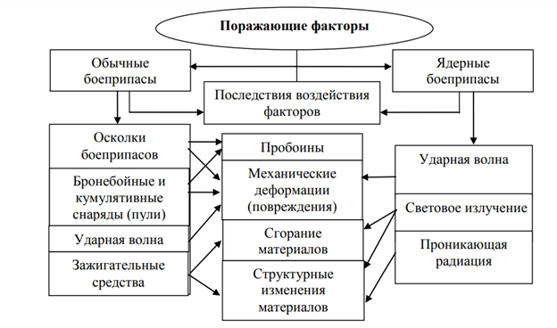

Несмотря на большое разнообразие указанных факторов, все они вызывают только внезапные отказы.

Сгорает – горючие и смазочные, резина, пластмасса. Изменение структуры – от теплового воздействия у стали. Проникающая радиации убивает радиоэлектронику.

# 

# 

# Раздел 2

## Вопрос 1. Характеристика способов восстановления деталей РАВ.

В зависимости от характера отказа или неисправности работоспособность деталей и сборок вооружения восстанавливается одним из следующих способов:

заменой деталей и сборочных единиц;

* восстановлением деталей по конструктивным размерам основного производства;
* восстановлением деталей по ремонтным размерам;
* исправлением формы деталей;
* заменой поврежденных элементов деталей;
* постановкой дополнительных деталей;
* выполнением разборочно-сборочных и регулировочных работ.

**Замена деталей и сборочных единиц** – наиболее простой способ ремонта. Необходимым условием применения способа является взаимозаменяемость. Запасные части берут из ЗИП, за счет перекомплектования или могут быть изготовлены силами ремонтного органа (например, крепеж). При отсутствии взаимозаменяемости возникает необходимость в выполнении сложных слесарно-пригоночных работ.

**Восстановление деталей по конструктивным размерам** характерно для стационарных ремонтных мастерских. Сущность заключается в том, что дефектные элементы неисправной детали восстанавливаются до размеров, установленных конструкторской документацией.

**Восстановление деталей по ремонтным размерам** заключается в том, что неисправную деталь восстанавливают до так называемого ремонтного размера, который отличается от конструктивного только номинальным размером, а допуск в сопряжении остается неизменным. Например, при смятии граней шпонки сначала восстанавливают правильную по форме шпоночную канавку, а затем по новым размерам изготовляют саму шпонку.

**Исправление формы деталей** характерно как для подвижных, так и для стационарных ремонтных мастерских.

**Замена поврежденных элементов деталей** применяется в тех случаях, когда восстановление дефектных элементов дорогостоящих деталей невозможно или трудоемко. Дефектный элемент удаляют и заменяют элементом, изготовленным заново. Отремонтированная деталь представляет собой сборочную единицу, имеющую неразъемное соединение. Например, при срыве резьбы на хвостовике штока тормоза откатных частей его можно отрезать, высверлить отверстие, нарезать в отверстии резьбу и поставить на припое вновь изготовленный хвостовик.

**Сущность ремонта постановкой дополнительных деталей** заключается в том, что работоспособность изделия обеспечивается постановкой деталей, не предусмотренных сборочными чертежами (например, постановка компенсирующих шайб, устранение шаткости дульного тормоза постановкой стального кольца необходимой толщины).

**Восстановление работоспособности путем выполнения разборочно-сборочных и регулировочных работ** заключается в том, что работоспособность восстанавливают путем регулировок или разборки, чистки, сборки и регулировки. Например, регулировкой можно изменить величину мертвого хода механизмов наводки.

Технологическое оборудование подвижных и стационарных ре­монтных мастерских позволяет применять следующие способы ремонта деталей:

– слесарно-механическую обработку;

– сварку и наплавку;

– пайку;

– восстановление химических покрытий.

**Слесарно-механическая обработка** применяется для восстановления требуемой формы, размеров, шероховатости поверхностей деталей. Виды слесарно-механической обработки: разметка; резка и рубка; правка и гибка; опиливание; сверление и развертывание; нарезание резьбы; шабрение, шлифование и притирка; термическая обработка; обработка на металлорежущих станках.

**Для ремонта сваркой** и наплавкой используются электродуговая сварка и наплавка на переменном и постоянном токе, а также газовая сварка.

**Пайка** наряду со сваркой является одним из важнейших технологических процессов соединения металлов при ремонте вооружения. Сущность пайки заключается в том, что расплавленный припой растекается по нагретым и очищенным поверхностям, смачивает их с частичным растворением и диффузией, а после затвердевания обеспечивает неразъемное соединение. С помощью пайки соединяют углеродистые и легированные стали всех марок, ковкие чугуны и все цветные металлы и их сплавы. Наибольшая прочность паяных соединений достигается при зазорах от 0,02 до 0,2 мм.

**Восстановление защитных покрытий** проводится, как правило, в стационарных мастерских частей и соединений. Наиболее часто покрытия восстанавливают на деталях стрелкового оружия. Применяется фосфатно-лаковое покрытие. Для фосфатирования применяют препарат «Мажеф».

## 

## 

## Вопрос 2. Виды загрязнений оптических деталей и их характеристика.

Уменьшение прозрачности оптических деталей прибора вследствие загрязнения их поверхностей ослабляет световой поток, снижает видимость, утомляет глаз наблюдателя, мешает наблюдению и с течением времени приводит прибор в состояние, непригодное для эксплуатации.

Основными видами загрязнений оптических деталей являются осыпка, налеты различного происхождения и зажиривание поверхностей деталей.

Осыпкой принято называть осевшие на поверхности оптических деталей посторонние частицы в виде пылинок, частиц краски, смазки, замазки и металлических стружек.

Гигроскопический налет образуется на деталях, изготавливаемых из стекол многощелочных марок. Собранная стеклом влага образует на поверхности детали капельки, равномерно расположенные по всей поверхности. Капельки представляют собой продукты разрушения стекла водой, которые с течением времени кристаллизуются.

Околоштриховой налет встречается исключительно на сетках и стеклянных шкалах приборов в виде капелек или кристаллов, расположенных у штрихов.

Жировой налет образует на поверхности деталей пленку, которая в дальнейшем под влиянием паров влаги собирается в капельки.

При рассматривании поверхности детали в отраженном свете участки поверхности, пораженные налетом в виде пятен, имеют серый оттенок или отливают цветами радуги.

Биологический налет представляет собой паутинообразную плесень, разрастающуюся из спор, попавших в прибор во время его сборки или в процессе эксплуатации.

Зажиривание поверхности оптических деталей происходит вследствие затекания смазки на отдельные участки поверхности детали или вследствие неаккуратного обращения с деталями в процессе сборки прибора.

## 

## Вопрос 3. Чистка оптических деталей

Чистка оптических деталей заключается в удалении с поверхности деталей жира, налетов, пыли и других загрязнений.

Перед тем как приступить к чистке оптических деталей, необходимо подготовить рабочее место, вымыть руки теплой водой с мылом и обезжирить инструмент и приспособления эфиром или спиртом.

При чистке оптические детали, не закрепленные в оправах, брать только пинцетом, оправками или резиновыми наконечниками; брать детали руками запрещается.

Навертывать вату на палочку следует на подставке, предварительно смочив конец палочки в спирте; смачивать конец палочки слюной, а также на­вертывать вату на руке категорически запрещается, т.к. это может привести к появлению налетов на деталях.

Не следует обильно смачивать тампоны ваты в растворителях во избежание размывания клеящего слоя деталей и затекания растворителей под оп­равы. Пользоваться при чистке дважды одним и тем же тампоном ваты кате­горически запрещается.

* При протирке поверхностей оптических деталей салфеткой не касаться руками рабочей стороны салфетки; хранить салфетку сложенной пополам, ра­бочей стороной внутрь. Сильно загрязненные поверхности деталей протереть салфеткой, пропитанной крокусом или полиритом.

Перед сборкой узлов, содержащих оптические детали, наносить на ме­ханические детали (оправы) смазку так, чтобы исключалась возможность загрязнения смазкой инструмента для чистки деталей. Пользоваться одними и теми же палочками для смазывания и чистки деталей запрещается.

Перед установкой вычищенной оптической детали в оправу участки по­верхности оправы, соприкасающиеся с оптической деталью, обезжирить эфи­ром или спиртом.

При чистке оптических деталей следует пользоваться следующим инструментом и приспособлениями:

– палочки для накрутки тампонов ваты и последующей чистки оптиче­ских деталей. Изготовляются из дерева, не содержащего смолу (например, бе­резы, дуба, бамбука), или из металла (например, латуни, алюминия). Диаметр палочек 3...5 мм, длина – 150...200 мм; концы палочек должны быть заост­рены;

– иголки для выяснения природы точек (выкол, осыпка) на поверхности оптических деталей, а также для удаления отдельных ворсинок и пылинок. Изготовляются из медной проволоки;

– пинцеты различной формы. В пинцетах удерживаются оптические дета­ли при чистке, осмотре и установке в оправы. Разрешается применять также резиновые напальчники;

– отвертки и специальные ключи для ввинчивания и вывинчивания винтов и прижимных колец при установке оптических деталей в оправы;

– кисточки мягкие (беличьи) для удаления ворсинок и пылинок с очищен­ной поверхности деталей. Кисточки не должны иметь проклеенного основа­ния, зажатого оправой, т.к. при обезжиривании кисточки растворителем растворившийся клей загрязняет волос;

– резиновая груша для сдувания с поверхности оптических деталей и оп­рав ворсинок и пылинок. Вместимость груши должна быть 150…360 см;

– лупа 3...8-кратного увеличения для контроля чистоты поверхности оп­тических деталей;

– набор для чистки оптических деталей, состоящий из ватосбрасывателя (с накруткой, обтянутой замшей или бязью) для накрутки тампонов ваты на палочку и сбрасывания их после использования, стеклянных флакончиков с притертыми пробками вместимостью 25...150 см3 для хранения растворителей на рабочем месте;

– подставка с гнездами для хранения инструмента (палочек, кисточек, пинцетов). Устройство подставки должно быть таким, чтобы обезжиренные палочки, кисточки, пинцеты не соприкасались своими рабочими частями с ка­кими-либо предметами и не загрязнялись;

– набор для смазки механизмов прибора;

– стеклянные колпаки для защиты вычищенных деталей от запыления.

При чистке оптических деталей применяются спирт этиловый ректификованный технический, спирт этиловый ректификованный и эфир петролейный (перегнанный бензин) для обезжиривания оптических деталей и оправ.

Эфир поступает в стандартной упаковке – в склянках оранжевого цвета вместимостью около 150 см3.

Для чистки оптических деталей применяется смесь: эфир петролейный – 85...90 объемных частей; спирт этиловый ректификованный технический обезвоженный – 15...10 объемных частей.

Соотношение объемных частей растворителей, входящих в состав смеси, подбирать на рабочем месте; чем выше температура воздуха в помещении, тем больше должно быть спирта в составе смеси.

Для протирки оптических деталей в процессе чистки используется вата хлопчатобумажная для оптической промышленности или медицинская гигроскопическая вата, дополнительно обезжиренная, а также сал­фетки, обезжиренные для предварительной протирки оптических деталей, не установленных в оправы. Салфетки изготавливаются из белой фланели.

Чистку линз и призм, не закрепленных в оправы, производить следующим образом:

– протереть поверхность детали тремя-четырьмя тампонами ваты, смо­ченными спиртом или петролейным эфиром; особенно тщательно протереть фаски и неполированные участки поверхности, предохраняя клеящий слой де­тали от размывания растворителем. Если неполированные участки поверхно­сти детали покрыты лаком, протирку производить без нажима во избежание разрушения слоя лака;

– смочить салфетку смесью, вложить в нее деталь и протереть полирован­ные участки поверхности. Вынуть деталь из салфетки;

– протереть полированные участки поверхности детали тремя-четырьмя тампонами ваты, смоченными смесью. Сдуть с помощью резиновой груши ворсинки ваты и пылинки и почистить деталь кисточкой. Проверить качество чистки; при необходимости повторить операцию.

При чистке линз тампон перемещать от центра к краю линзы (по спирали).

Посеребренные и покрытые лаком призмы чистить осторожно, следя, чтобы растворители не попадали на слой лака.

Чистку линз и призм, закрепленных в оправы, производить следующим образом:

– протереть поверхность детали тремя-четырьмя тампонами ваты, смоченными спиртом или петролейным эфиром, не допуская при этом затекания растворителя под оправу;

– протереть полированные участки поверхности детали тремя-четырьмя тампонами ваты, смоченными смесью. Сдуть с помощью резиновой груши ворсинки ваты и пылинки. Проверить качество чистки; при необходимости повторить операцию.

При чистке линз ватный тампон водить от края линзы к. центру, выводя грязь на середину детали. Детали, закрепленные в оправах на уплотнительной замазке, предохранять от размывания замазки растворителями.

Чистку сеток производить следующим образом:

– протереть поверхность сетки тремя-четырьмя тампонами ваты, смочен­ными спиртом;

– протереть поверхность сетки тремя-четырьмя тампонами ваты, смочен­ными смесью. Сдуть с помощью резиновой груши ворсинки ваты и пылинки;

– проверить с помощью лупы качество чистки; при необходимости повто­рить операцию чистки.

В процессе чистки для сохранения заполнения штрихов от вымывания касаться штрихов тампоном ваты без нажима, легко скользя по поверхности.

Процесс чистки алюминированных деталей аналогичен процессу чистки сеток.

При чистке алюминиевого фильма следить, чтобы тампон ваты, не цара­пал фильма. Чистить алюминиевый фильм сухим тампоном запрещается.

## Вопрос 4. Материалы и приспособления, применяемые при чистке оптических деталей. Оборудование рабочего места по чистке и обслуживанию оптических приборов.

Материалы:

При чистке оптических деталей применяются спирт этиловый ректификованный технический, спирт этиловый ректификованный и эфир петролейный (перегнанный бензин) для обезжиривания оптических деталей и оправ.

Для чистки оптических деталей применяется смесь: эфир петролейный – 85...90 объемных частей; спирт этиловый ректификованный технический обезвоженный – 15...10 объемных частей.

Для протирки оптических деталей в процессе чистки используется вата хлопчатобумажная для оптической промышленности или медицинская гигроскопическая вата, дополнительно обезжиренная, а также салфетки, обезжиренные для предварительной протирки оптических деталей, не установленных в оправы. Салфетки изготавливаются из белой фланели.

Приспособления:

При чистке оптических деталей следует пользоваться следующим инструментом и приспособлениями:

· палочки для накрутки тампонов ваты и последующей чистки оптических деталей. Изготовляются из дерева, не содержащего смолу (например, березы, дуба, бамбука), или из металла (например, латуни, алюминия).

· иголки для выяснения природы точек (выкол, осыпка) на поверхности оптических деталей, а также для удаления отдельных ворсинок и пылинок. Изготовляются из медной проволоки;

· пинцеты различной формы. В пинцетах удерживаются оптические детали при чистке, осмотре и установке в оправы. Разрешается применять также резиновые напальчники;

· отвертки и специальные ключи для ввинчивания и вывинчивания винтов и прижимных колец при установке оптических деталей в оправы;

· кисточки мягкие (беличьи) для удаления ворсинок и пылинок с очищенной поверхности деталей.

· резиновая груша для сдувания с поверхности оптических деталей и оправ ворсинок и пылинок.

· лупа 3...8-кратного увеличения для контроля чистоты поверхности оптических деталей;

· набор для чистки оптических деталей, состоящий из ватосбрасывателя для накрутки тампонов ваты на палочку и сбрасывания их после использования, стеклянных флакончиков с притертыми пробками вместимостью 25...150 см3 для хранения растворителей на рабочем месте;

· подставка с гнездами для хранения инструмента (палочек, кисточек, пинцетов).

· набор для смазки механизмов прибора;

· стеклянные колпаки для защиты вычищенных деталей от запыления.

Чистка оптических деталей заключается в удалении с поверхности деталей жира, налетов, пыли и других загрязнений.

Перед тем как приступить к чистке оптических деталей, необходимо подготовить рабочее место, вымыть руки теплой водой с мылом и обезжирить инструмент и приспособления эфиром или спиртом.

## 

## 

## Вопрос 5. Характерные неисправности в механизмах оптических приборов и способы их устранения

1). Характерные неисправности подвижных окуляров:

1. ослабление крепления муфты на обойме окуляра(винты со смятыми конусами заменять исправными и ввинтить их до отказа, после чего установить окуляр относительно сетки согласно указаниям)
2. неплавный, тугой или слабый ход окуляра(Для устранения неисправности необходимо разобрать окуляр, промыть детали, обсушить их и осмотреть. При наличии забоин или задирин удалить приподнятый металл надфилем или шабером. при необходимости притереть пастой ГОИ трущиеся поверхности до плавного хода и вторично промыть детали, обсушить, смазать трущиеся поверхности смазкой и собрать окуляр)
3. увеличенная радиальная шаткость окуляра(для устранения необходимо разобрать окуляр, промыть детали и обсушить, затем в окулярах с вращающимися обоймами переставить обойму в основании на такой заход резьбы, при котором вращение обоймы будет наиболее тугим, после чего притереть резьбы до плавного вращения обоймы в основании. Если этим способом неисправность устранить невозможно, заменить обойму или основание окуляра, подобрав при этом парную деталь так, чтобы после притирки деталей не было радиальной шаткости обоймы в основании. В окулярах с невращающимися обоймами необходимо переставить муфту на другой заход резьбы или заменить ее )

2) Механизмы установки окуляров по базе глаз.

1. тугой или неплавный ход механизма.(промыть детали, обсушить их и осмотреть. При наличии забоин или задирин удалить приподнятый металл надфилем или шабером. при необходимости притереть пастой ГОИ трущиеся поверхности до плавного хода и вторично промыть детали, обсушить, смазать трущиеся поверхности смазкой)
2. несоответствие показания шкалы базы глаз расстоянию между осями окуляров(устранять путем смещеня шкалы или индекса)

3)Шарниры приборов.

1. Неплавный или тугой ход (промыть детали, обсушить их и осмотреть. При наличии забоин или задирин удалить приподнятый металл надфилем или шабером. при необходимости притереть пастой ГОИ трущиеся поверхности до плавного хода и вторично промыть детали, обсушить, смазать трущиеся поверхности смазкой)
2. слабый ход(Регулировку хода шарнира производить засчет более плотной посадки эсцентрикового подшипника путем установки шайбы меньшей толщины и довинчивания гайки)

4). Угломерные механизмы.

1. Неплавный или тугой ход механизмов(промыть детали, обсушить их и осмотреть. При наличии забоин или задирин удалить приподнятый металл надфилем или шабером. при необходимости притереть пастой ГОИ трущиеся поверхности до плавного хода и вторично промыть детали, обсушить, смазать трущиеся поверхности смазкой)
2. Увеличенный мертвый ход механизмов(

а) осевая шаткость червяка в эксцентриковом подшипнике(Поворачивая ручкой вращающуюся часть прибора сначала в одну затем в другую cторону наблюдая при этом за барабаном со шкалой, проследить, не перемещается ли червяк в осевом направлении. Если да, то довинтить пружинный подпятник до устранения перемещения червяка, не допуская при этом тугого хода механизма)

б) Осевая шаткость эксцентрикового подшипника в корпусе прибора(Поворачивая вращающуюся часть прибора сначала в одну затем в другую сторону и наблюдая при этом за отводкой, проследить, не перемещается ли эксцентриковый подшипник, если да то довинтить гайку)

в) Износ витков червяка и зубьев червячного колеса(Опилить вершины витков червяка и зуьбев червячного колеса, удалить заусеницы и обкатать червячную пару до плавного хода)

г) Осадка пружины эксцентрикового подшипника(Вывести червяк из зацепления отводкой и медленно вернуть отводку в исходное положение. Если отводкой под действием пружины не возвращается в исходное положение или возвращается неэнергично, заменить пружину.)

д) Ослабление крепления эксцентрикового подшипника в корпусе прибора(ослабить стопорные винты, повернуть эксцентриковый подшипник так, чтобы зацепление червяка с червячным колесом было плотным, не допуская при этом тугого хода, и довинтить стопорные винты до упора)

е) Осевая шаткость червяка вследствие износа шарового подшипника(Довинтить пробку так, чтобы ход червяка был плавным, без осевой шаткости)

ж) Осадка пружины(Довинтить пробку, если мертвый ход продолжает оставаться, заменить пружину))

1. несоответствие показаний шкал механизма действительным величинам измеренных углов(

а) Изгиб червяка механизма(выправить червяк, если не удается, заменить. Новый притереть к подшипнику, после чего обкатать червячную пару до плавного хода механизма)

б) Местный износ зубьев червячного колеса(Заменить новым, подогнать к корпусу механизма так, чтобы ось червяка совпала со средней плоскостью зубьев червячного колеса))

5) Механизмы с уровнем.(неисправности аналогично пункту 4, исправлять соответственно так же)

6) Механизмы прицеливания

1. Неплавный ход механизма((промыть детали, обсушить их и осмотреть. При наличии забоин или задирин удалить приподнятый металл надфилем или шабером. при необходимости притереть пастой ГОИ трущиеся поверхности до плавного хода и вторично промыть детали, обсушить, смазать трущиеся поверхности смазкой)
2. увеличенный мертвый ход механизма(ПРи износе резьбы: переставить винт в гайке на другой заход резьбы и притереть резьбу до плавного хода, если резьба однозаходная заменить винт или гайку. При ослаблении пружины: заменить ее.)
3. смещение визирной оси по горизонту при изменении направления вращения маховичка вертикальной наводки(разобрать механизм и подшлифовать плоскости направляющих планок и, не допуская при этом тугого перемещения или заедания каретки)

7) Наводящие и установочные механизмы.

1. неплавный тугой или слабый ход механизма
2. чрезмерно большой мертвый ход механизма

Ремонт и регулировку механизмов проводить согласно пункту о ремонте и регулировке угломерных механизмов.

## Вопрос 6. Характеристики приборов, применяемых при юстировках

Тут ничего нет. Вы проиграли.

## 

## 

## Вопрос 7. Характеристики системы технического обслуживания и ремонта РАВ

***а) Виды, цели и сроки технического обслуживания артиллерийского вооружения.***

**Техническое обслуживание вооружения заключается** в проверке его укомплектованности и исправности, чистке и мойке, настройке и регулировке, смазке и заправке эксплуатационными материалами и устранении неисправностей и недостатков, замены деталей с ограниченными сроками службы и хранения, проверке средств измерения пультов и технического освидетельствования грузоподъемных машин и сосудов высокого давления. Система технического обслуживания и ремонта вооружения, ракет и боеприпасов Сухопутных войск устанавливает **следующие виды технического обслуживания вооружения** при использовании:

· контрольный осмотр **(КО)**;

· текущее обслуживание **(ТеО)** или ежедневное

· техническое обслуживании **(ТО)**:

· техническое обслуживание N1 **(ТО-1)**;

· техническое обслуживание N2 **(ТО-2)**;

· сезонное обслуживание **(СО)**.

**Контрольный осмотр** и **текущее обслуживание** не планируются, а проводятся по мере необходимости в процессе эксплуатации вооружения.

**Техническое обслуживание N1** проводится в целях поддержания исправности образца вооружений по истечении установленной эксплуатационной документацией наработки часов, моточасов, циклов, пусков, выстрелов, километров пробега но **не реже** **одного раза в год.**

При ТО-1 выполняются следующие основные работы;

· работы предусмотренные для текущего обслуживания;

· проверка функционирования всех систем, узлов, механизмов и аппаратуры;

· проверка состояния средств измерения;

· подстройка и регулировка всех систем, узлов, механизмов и аппаратуры с помощью контрольно-измерительных приборов, а также инструмента и приборов, входящих в комплект образца вооружения;

· проверка и регулировка прицельных приспособлений, устройств ;

· удаление нагаров и окислов с контактов, клемм, зажимов, выключателей;

· чистка каналов стволов, проверка количества и качества жидкости противооткатных устройствах;

· смазка согласно таблицам (картам) смазки;

· подкраска;

· устранение, выявление неисправностей и недостатков.

**Техническое обслуживание N2** проводится в целях поддержания исправности образца вооружения и замены деталей с ограниченным сроком службы и хранения изношенных деталей. ТО-2 проводится по истечении установленной эксплуатационной документацией наработки, но **не реже одного раза в два года**, а материальной части артиллерии - **не реже одного раза в три года** , стрелкового оружия - **не реже одного раза в четыре года.**

При ТО-2 проводятся следующие основные работы:

· работы, производимые при ТО-1;

· разборка у образцов вооружения наиболее ответственных узлов механизмов и аппаратуры;

· фильтрование или замена масла в гидросистемах, моторах, редукторах;

· замена негодной смазки и смазки образца вооружения согласно таблицам (картам) смазки;

· замена изношенных и погнутых механизмов и узлов;

· устранение выявленных неисправностей и недостатков;

· проверка противооткатных устройств;

· проверка ЗИП.

**Сезонное обслуживание** проводится **два раза в год** в целях подготовки вооружения к зимнему или осеннему режиму эксплуатации.

При сезонном обслуживании проводятся следующие основные работы:

· работы предусмотренные для очередного ТО-1 и ТО-2 если сроки их проведения совпадают с сезонным обслуживанием;

· замена смазки с переборкой узлов и механизмов в необходимых случаях;

· проверка и зарядка с аккумуляторных батарей, замена или доведение до требуемой плотности электролита;

· проверка наличия ЗИПа;

· устранение выявленных неисправностей и недостатков.

**При техническом обслуживании вооружения привлекаются:**

· контрольный осмотр - личный состав расчетов;

· сезонное обслуживание - личный состав расчетов; рем.подразделения , группы РНР.

· текущее и ТО-1 - личным составом расчетов с привлечением личного состава ремонтных подразделений;

· ТО-2 - рем.подразделения, группы регламентных работ с привлечением расчетов.

**Технические обслуживания проводятся:**

· контрольный осмотр - на месте стоянки;

· текущее обслуживание - на месте стоянки , в хранилищах;

· ТО-1 - на пункте технического обслуживания и ремонта;

· ТО-2 - в ремонтных мастерских частей;

· СО - на пункте технического обслуживания и ремонта.

***б) Объем и периодичность контрольного осмотра и текущего обслуживания артиллерийского вооружения.***

**Контрольный осмотр** проводится в целях подготовки вооружения к стрельбе , маршу и занятиям. Контрольный осмотр проводится перед выходом на марше (привалах , остановках), перед стрельбой и занятиями.

**При контрольном осмотре перед выходом вооружения из парка и на марше проверяются :**

· исправность ходовой части , сцепных устройств , тормозов светомаскировочных приборов , крепление комплектующего оборудования , ЗИП , узлов , механизмов , аппаратуры , отсутствие течи эксплуатационной жидкости и утечки воздуха (газа) , а также наличие топлива и смазки.

· проверка состояния наружной поверхности ствола и его канала;

· проверка боеприпасов в целях недопущения к стрельбе запрещенных

· к использованию боеприпасов;

· проверка надежности крепления противооткатных устройств ПОУ, количества жидкости и давления в ПОУ;

· проверка состояния источников питания;

· проверка исправности блокировок;

· проверка прицельных приспособлений, определение поправок на несоответствии угла возвышения по прицелу и квадранту, определение поправок на увод линии прицеливания;

· проверка наличия и состояния ЗИП.

**Текущее обслуживание \ТеО\** проводится в целях приведения образца вооружения и его составных частей после их использования в боеготовное состояние. Текущее обслуживание ТеО вооружения проводится после его использования стрельб, боевой, работы, учений, занятий/, но **не реже одного раза в две недели**, если вооружение не использовалось.

При ТеО выполняются основные следующие работы:

· дозаправка эксплуатационными материалами;

· чистка, мойка, удаление нагара, продуктов коррозии и плесени с поверхностей вооружения;

· чиста и просушка чехлов, футляров и укладочных ящиков.

· проверка отсутствия течи эксплуатационных жидкостей и утечки воздуха (газа), проверка уровня электролита и степени разряженности аккумуляторов;

· проверка состояния по наружному виду и крепление комплектующего оборудования, ЗИП, кабелей механизмов;

· проверка целости стекол, амортизаторов, наличие пломб на приборах и в местах опломбирования;

· устранение выявленных неисправностей и недостатков.

## Вопрос 8. Схема технологического процесса технического обслуживания РАВ

Технологический процесс - совокупность всех действий личного состава и орудий производства, в результате выполнения которых достигается реализация объема работ и технических требований, установленных эксплуатационной или ремонтной документацией для данного вида ремонта или обслуживания.

Технологический процесс должен гарантированно обеспечивать поддержание исправности или работоспособности вооружения.

Основным принципом организации ремонта и технического обслуживания вооружения являются комплексный ремонт и комплексное обслуживание, т.е. совмещение по месту и времени технологических операций обслуживания или ремонта всех составных частей вооружения.

Схема технологического процесса технического обслуживания:

Техническое обслуживание:

Подготовка к техническому обслуживанию:

Рабочего места, Изделия, ЗИП, Личного состава, Эксплуатационных материалов;

Проверка результирующих рабочих характеристик:

Разборка;

Обслуживание:

Контроль технического состояния;

Замена деталей с ограниченными сроками службы;

Замена старой смазки;

Ремонт неисправных деталей и сборочных единиц;

Чистка и мойка деталей:

Сварка и регулировка;

Окраска в один слой при постановке на хранение

Консервация изделия;

Проверка качества обслуживания

Оформление документации.

В зависимости от вида ремонта и от вида вооружения строится технологический процесс, который также зависит от возможности и оборудования ремонтного органа.

## Вопрос 9. Организация планирования технического обслуживания и ремонта РАВ в мирное время

В мирное время работы планируются на месяц. При планировании отрабатываются:

– расчет фонда рабочего времени;

– план-задание на ремонт и ТО вооружения;

– план-график выполнения работ по ремонту и ТО вооружения.

Схема планирования работ по ТОиР вооружения приведена на рисунке.

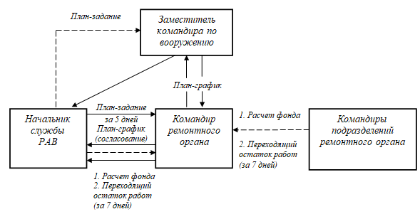

На схеме сплошной линией показан путь утвержденного документа, штриховой линией – на утверждение.

Ежемесячно командир ремонтной роты и командиры ремонтных взводов в ремонтных ротах полков производят расчет фонда рабочего времени и представляют его на утверждение непосредственному начальнику. Утвержденный расчет вместе с данными о переходящем остатке работ представляются начальнику службы РАВ не позднее, чем за семь дней до начала планируемого месяца.

Начальник службы РАВ, основываясь на бюджете рабочего времени ремонтной роты (взвода), данных анализа качественного состояния вооружения и годового плана эксплуатации РАВ, составляет план-задание на ТОиР вооружения и представляет его заместителю командира по вооружению для согласования его с другими службами (автомобильной, бронетанковой и др.) и утверждения. После утверждения план возвращается начальнику службы РАВ. Копию плана начальник службы РАВ направляет командиру батальона (ремонтной роты части) за три дня до начала планируемого месяца.

Командир роты с командирами взводов разрабатывает месячный план-график выполнения работ по ТОиР вооружения, который после согласования с начальником службы РАВ представляется на утверждение командиру батальона (в части – заместителю командира по вооружению) не позднее чем за два дня до начала планируемого месяца. После его утверждения командир роты копию плана представляет начальнику службы РАВ. Начальник службы РАВ заблаговременно сообщает командирам подразделений сроки ТО вооружения и организует контроль за своевременностью доставки вооружения в ремонтную роту (взвод) и своевременностью и качеством выполнения работ. Утвержденный план-график является основным руководящим документом роты (взвода) по вопросу ТОиР вооружения.

## 

## 

## Вопрос 10. Организация осмотров и проверка состояния образцов РАВ

*(изначально было 5 страниц, из конспекта убрано все, что касается ведения документации по этой теме. Тема 7.10.6.1 вопрос №1)*

Основными задачами контроля состояния и организации эксплуатации РАВ органами управления являются:

· проверка фактического наличия РАВ, его технического состояния и готовности к боевому применению;

· выявление и принятие своевременных мер по устранению технических неисправностей и недостатков в ведении учета, организации хранения и эксплуатации РАВ;

· обеспечение безаварийной эксплуатации образцов РАВ, недопущение случаев его утрат и хищений.

Контроль за техническим состоянием и организацией эксплуатации осуществляется:

· при осмотрах или проверках технического состояния образцов РАВ должностными лицами;

· при проведении инспектирования (проверок) частей вышестоящими органами;

· при инвентаризациях;

· в ходе эксплуатации при проведении технических обслуживании и ремонтов;

· перед и после проведения занятий, стрельб, учений.

Осмотры РАВ проводятся командирами воинских частей (соединений), подразделений, заместителями командиров по вооружению, начальниками родов войск и служб согласно Уставу внутренней службы ВС РФ. Осмотры (проверки) проводятся в присутствии лиц, за которыми закреплены образцы РАВ. Время на проведение осмотров предусматривается планом боевой подготовки и расписанием занятий.

При осмотре проверяются:

· состояние учета и соответствие учетных данных фактическому наличию;

· исправность образца РАВ (в том числе контроль технического состояния, укомплектованность ЗИП и т.д.);

· качество, своевременность и полнота проведения номерных технических обслуживании;

· наличие записей о поверках средств измерений и освидетельствованиях электроустановок и объектов Гостехнадзора;

· своевременность, качество и полнота проведения доработок;

· состояние и своевременность заполнения формуляров, правильность расхода ресурсов и запас ресурса до очередного ремонта;

· знание личным составом устройства образца РАВ, правил эксплуатации и подготовки его к использованию по назначению;

· организация хранения РАВ (в том числе условия хранения, состояние мест хранения, молниезащиты, средств пожаротушения и сигнализации).*.*

**При определении состояния вооружения и военной техники воинской части, соединения проверяются:**

· обеспеченность вооружением и военной техникой; состояние образцов, групп и видов ВВТ; организация эксплуатации вооружения и военной техники; организация ремонта вооружения и военной техники и состояние ремонтных частей и подразделений;

· состояние парков и внутренней службы в них;

· состояние метрологического обеспечения вооружения и военной техники;

· состояние запасов военно-технического имущества.

При проверке состояния ВВТ в первую очередь определяется готовность их к боевому применению (использованию по назначению).

## 

## 

## Вопрос 11. Порядок определения оценок технического состояния образцов РАВ.

Общая оценка состояния образца вооружения и военной техники

Отлично - 5-4.6 Хорошо - 4.5-3.6 Уд- 3.5- 3 Неуд- ниже 3

Оценка состояния образца ВВТ

*Отлично:*

Образец исправен и пригоден к боевому применению, все параметры соответствуют требованиям эксплуатационной документации.

Образец комплектен, имеет установленный запас ресурса. Образец полностью укомплектован индивидуальным ЗИП и эксплуатационной документацией.

Образцу своевременно, качественно и в полном объеме проведены очередное техническое обслуживание, консервация, переконсервация.

Средства запуска силовых установок (АКБ, воздушные баллоны) заряжены до нормы (сухозаряженные АКБ - в пределах срока годности).

Устройства, влияющие на обеспечение электробезопасности, исправны.

Приборы наблюдения, ориентирования и прицеливания обеспечивают боевое применение образца и движение в любых условиях.

Образец заправлен всеми видами ГСМ и специальными жидкостями соответствующих сортов и марок до нормы, поставлен на установленный вид хранения, формуляр (паспорт) имеется и ведется правильно.

*Хорошо:*

Образец пригоден к боевому применению. Требования: образец работоспособен, *укомплектован запасными частями не менее 50% каждой номенклатуры*, *инструментом и принадлежностями не менее 85%* при полной укомплектованности специальными ключами, приспособлениями и инструментом; значения параметров приведены в соответствие с требованиями эксплуатационной документации расчетом (экипажем, водителем) проведением эксплуатационных регулировок в процессе проверки образца; выявленные недостатки в состоянии образца устранены расчетом с использованием индивидуального (одиночного) ЗИП за время, отводимое на контрольный осмотр образца.

*Уд.:*

Образец пригоден к боевому применению. Требования:

образец работоспособен, укомплектован запасными частями не менее 50% каждой номенклатуры, инструментом и принадлежно­стями - не менее 75% при полной укомплектованности специальными ключами, приспособлениями и инструментом; 1 образцу не в полном объеме проведено очередное ТО (не выполнены работы, не влияющие на его использование по назначению);

образец поставлен на кратковременное хранение вместо длительного. Средства запуска силовой установки (аккумуляторные батареи, воздушные баллоны) разряжены в пределах допустимых норм, но обеспечивают запуск двигателя образец не дозаправлен ГСМ и специальными жидкостями, но не более 5% от емкости системы или заправлен выше нормы;

выявленные недостатки в состоянии образца устранены расчетом (экипажем, водителем) с привлечением ремонтного подразделения части с использованием индивидуального ЗИП за время, отводимое на ежедневное техническое обслуживание образца, без снятия и разборки его узлов, агрегатов и аппаратуры.

*Неуд.:*

Образец неисправен, неработоспособен или неисправны его составные части (комплектующие изделия), влияющие на боевое применение (использование по назначению), а также на безо­пасность движения.

Или не выполнено хотя бы одно из следующих требований:

фактические значения параметров не соответствуют требованиям эксплуатационной документации и не могут быть доведе­ны до нормы в процессе проверки образца;

образец имеет запас ресурса ниже установленной нормы, некомплектен, укомплектован запасными частями каждой номенклатуры менее 50%, инструментом и принадлежностями - менее 75% и не укомплектован специальными приспособлениями и инструментом;

средства запуска силовых установок (аккумуляторные батареи, воздушные баллоны) разряжены сверх допустимых пределов и не обеспечивают запуск двигателя;

образцу не проведено очередное ТО, образец не заправлен ГСМ, специальными жидкостями или заправлен, но сорта и марки их не отвечают требованиям ГОСТа, образец не поставлен на хранение в установленные сроки;

приборы наблюдения, ориентирования и прицеливания не обеспечивают боевое применение (использование по назначению) образца в любых условиях;

характер и количество выявленных недостатков не позволяют устранить их за время ежедневного технического обслуживания, или требуются разборка и замена узлов и агрегатов с получением их со склада воинской части;

на образце отсутствуют или неисправны штатные средства из­мерений и контроля", а также устройства, влияющие на обеспечение электробезопасности;.

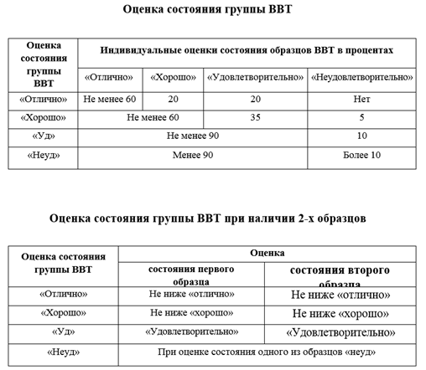

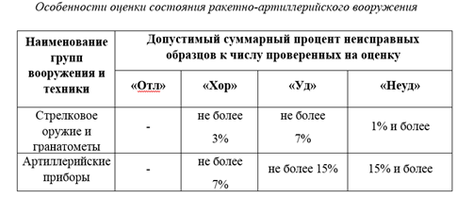

1 категория-боеприпасы новые неиспользованные в заводской (собранные на базах) укупорке. Гарантийный срок хранения (ГСХ)-10 лет.

2 категория -боеприпасы находящиеся в эксплуатации.

3 категория -боеприпасы годные к эксплуатации, требующие ремонта, замены комплектующих элементов.

4 категория не устанавливается.

5 категория-браковочная, боеприпасы непригодные к эксплуатации, подлежащие уничтожению.

Насчет категорий не уверен, возможно, их меньше 5 и какая-то лишняя.

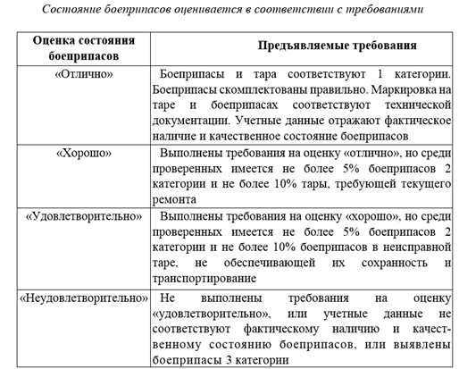

## 

## 

## 

## Вопрос 12. Материалы, применяемые при техническом обслуживании и ремонтах РАВ.

**Cмазка ГОИ-54п** - однородная мазь от светло-желтого до темно-коричневого применяемая для смазки всех узлов и механизмов орудия (за исключением узлов колесного хода), при температурах от -50 до +50С.

**Солидол** - однородная мазь темно-коричневого цвета, применяемая для заполнения ступиц колес.

**Веретенное масло АУ** - жидкость светло-желтого цвета, применяемая для заполнения уравновешивающего механизма (только для 100 мм противотанковой пушки "Рапира" и смазывания ствола орудий перед стрельбой).

**Стеол М** - прозрачная жидкость зеленоватого цвета, применяется для заполнения устройств.

**Раствор РЧС** (раствор чистки ствола) - водный раствор углекислого аммония и двухромовокислого калия (хромпика калиевого) - светло зеленого цвета, применяемого для химической чистки

**Керосин или дизельное топливо** применяется для чистки канала ствола при температуре от -10 до +50 С.

**Короткое льноволокно(пакля)** - для протирки канала ствола.

**Льняная и хлопчатобумажная ветошь** для протирания поверхности узлов и механизмов орудия канала ствола.

**Фланель** применяется для чистки оптических д канала ствола орудия при температуре воздуха от-10 до +50 С.еталей прицелов.

Принадлежности для чистки и смазки орудия:

1. **Банники**, имеющиеся в орудийных ЗИПах во взводе (батареи) распределяются:

банникN1- для смазывания по нагару

банникN2- для промывания канала ствола;

банникN3- для смазывания чистых каналов ствола.

Чтобы банники не перепутать, их необходимо пронумеровать или пометить отличительными знаками.

2. **Деревянные шесты** из твердого несмолистого дерева длина 5...6м. и толщиной 5...7см по одному на орудие. Изготовляется силами расчета.

3. **Деревянные пыжи** из дерева твердой породы по два на орудие, длиной 20-25 см. диаметром 11 см. Изготавливаются силами расчетов.

4. **Комплект палочек различной конфигурации** для чистки пазов, задиров, отверстий и т.д. Изготовляются силами расчетов.

5. **Щетки** предназначены для чистки прицела и механизмов орудия, деревянные палочки для накладывания смазки. Изготавливаются силами расчета.

Смазочные материалы и жидкости хранятся в батарее в чистых, исправных и плотно закрытых бидонах или жестянках (банках) из комплекта орудийного и батарейного ЗИП.

## 

## 

## 

## Вопрос 13. Характеристика видов дефектации РАВ.

Инструментальная дефектация агрегатов, узлов и деталей *–* это опре­деление значений показателей качественных признаков, характеризующих тех­ническое состояние агрегатов, узлов и деталей, и сопоставление их с требова­ниями НТД в целях оценки технического состояния и остаточного ресурса. Характеристика:

**Предварительная****дефектация** проводится в отделе хранения ремонтного предприятия при приеме образцов вооружения в ремонт с целью выявления недостающих и требующих замены деталей и сборочных единиц, которыми не снабжается ремонтное предприятие или которые оно не может изготовить.

**Частичная дефектация** проводится в тех случаях, когда повреждения и отказы обнаружены в одном или нескольких механизмах и заведомо известно, что остальные механизмы работоспособны. Неработоспособные узлы и меха­низмы подвергаются осмотру, разборке и подетальной дефектации. Этот вид дефектации характерен для войсковых ремонтных органов,

**Полная дефектация** заключается в осмотре и проверке всех механизмов, узлов и деталей образца вооружения. Полной дефектации сопутствует полная разборка образца. Полная дефектация проводится, как правило, при капиталь­ном ремонте. Продолжительность дефектации зависит от конструктивных осо­бенностей образцов РАВ, их технического состояния, опыта дефектаторов, полноты статистических данных о частоте встречи дефектов и ряда других фак­торов. Дли­тельность дефектации существенно зависит от сложности конструкции образца вооружения и может составлять от нескольких часов до десятков часов.

## 

## 

## Вопрос 14. Цели, задачи и содержание повседневной деятельности воинской части (подразделения).

**Цели повседневной деятельности** **воинской части (подразделения)**:

1. Приведение сил и средств в боеготовое состояние к назначенному сроку;
2. Поддержание боеспособности, установленного уровня боевой и мобилизационной готовности для выполнения боевых и других поставленных задач.

**Задачи повседневной деятельности воинской части (подразделения):**

1. Непосредственное поддержание установленной боевой и мобилизационной готовности;

2. Содержание определенной части сил и средств в более высокой степени готовности, выделенной для несения боевого дежурства;

3. Всесторонняя подготовка личного состава, подразделений и частей к выполнению задач по предназначению;

4. Поддержание вооружения и военной техники в готовности к применению по предназначению;

5. Поддержание материальных и других видов ресурсов в установленных объемах и состоянии, всестороннее обеспечение ими выполнения задач и жизнедеятельности личного состава;

6. Несение внутренней, караульной и гарнизонной служб, поддержание уставного порядка, воинской дисциплины и обеспечение безопасности военной службы (БВС).

**Содержание повседневной деятельности воинской части (подразделения):**

1. **Боевое дежурство** (дежурство, боевая служба); основной вид, обеспечивает немедленный и организованный переход к боевым действиям. Дежурное подразделение с вооружением и техникой в более высокой степени готовности, чем другие подразделения.
2. **Боевая и мобилизационная готовность**; боевая готовность — состояние подразделений и частей, обеспечивающее способность начать военные дей­ствия в установленные сроки (а в военное время — немедленно) и успешно выполнить поставленные задачи; мобилизационная готовностьобусловлена степенью подготовленности подразделений и частей, экономики и населения страны к переходу с мирного на военное по­ложение. Зависит от штатной структуры частей и соединений, размещения, укомплектованности личным составом и техникой, интенсивности их поступлений по мобилизации, ряда других факторов и оценивается временем, необходимым до перехода на штаты во­енного времени и режим деятельности в условиях войны.
3. **Боевая подготовка**; целенаправлен­ный, организованный процесс воинского обучения и воспитания личного со­става, боевого слаживания подразделений, воинских частей, соединений и их органов управления (штабов) для выполнении боевых и других задач в соот­ветствии с их предназначением. Производится как в мирное, так и в военное время. Задачи: обучение и совершенствование навыков, подготовка командиров, слаживание боевых расчётов и дежурных смен, освоение новых образцов вооружения.
4. **Служба войск**; четкая организация и несение внутренней и караульной служб согласно общевоинским уставам ВС РФ. Внутренняя служба направлена на поддержание внутреннего порядка, обеспечение нормальных условий жизни, быта и учебы военнослужащих, контроль за строгим выпол­нением ими общих воинских и должностных обязанностей. Караульная служба направлена на обеспечение надежной охраны обороны объектов подразделения.
5. **Безопасность военной службы**; предотвращение гибели и случаев травматизма личного состава, определение необходимых требования безопасности на боевом дежурстве, при работе с вооружением и военной техникой, проведение учений, боевых стрельб, занятий, работы, несение караульной и внутренней служб, своевременное доведение требований до подчиненных и их выполнение.
6. **Ведение ротного хозяйства**; комплекс закрепленных за ротой объектов материально-технической базы войскового хозяйства, материальных средств и территории военного городка, предна­значенных для непосредственного обеспечения внутренней службы, боевой и специальной подготовки, воспитательной работы с личным составом роты, удовлетворения материальных, жилищных, бытовых и культурных потреб­ностей солдат и сержантов, проходящих военную службу по призыву, а также некоторых категорий военнослужащих, проходящих военную службу по контракту.
7. **Спец. виды деятельности** (например, управленческая деятельность).

## 

## 

## Вопрос 15. Организация повседневной деятельности воинской части (подразделения).

**Организация повседневной деятельности** воинской части - это фун­кция органов управления воинской части, заключающаяся в нормировании и регла­ментировании процесса повседневной деятельности, распределении между подразделениями, органами управления и военнослужащими от­ветственности, прав и обязанностей при выполнении задач военной служ­бы с отражением их в организационных документах.

К организационным документам относятся: уставы, штаты, положения, руководства, приказы, указания, должностные обязанности, инструкции.

Основой организации повседневной деятельности воинских частей и соединений являются уставы, положения, руководства и наставления, приказы, изданные высшими органами государственного и военного управления.

Организация должна быть осуществлена таким образом, чтобы все повторяющиеся ежедневно, еженедельно и ежемесячно действия, рабо­ты, операции и мероприятия осуществлялись военнослужащими и под­разделениями части самостоятельно, не дожидаясь указаний и подска­зок, т. е. автоматически.

Для этого организация должна обеспечить следующие условия:

· подразделения и каждый военнослужащий должны всегда четко и точно знать, чем они должны заниматься ежечасно, ежедневно, еженедельно, ежемесячно;

· все должностные лица, военнослужащие дежурных сил и лица суточного наряда должны четко знать пределы своей ответственности, обязанностей и прав при выполнении задач в любых возможных ситуациях;

· каждое мероприятие, занятие и работа, направленные на под­держание боевой готовности и обеспечение жизнедеятельности воин­ской части, готовятся и проводятся целенаправленно и во взаимосвязи с другими мероприятиями и работами в зависимости от их места в общей системе поддержания боевой готовности.

Разработка документов по организации повседневной деятельнос­ти воинской части должна решить следующие задачи.

1) Нормирование и регламентирование повседневной деятельности, т. е. определение, что, когда, где, с какой периодичностью, с каким расхо­дом временных и трудовых ресурсов делается.

2) Делегирование прав и полномочий и распределение ответственнос­ти.

Документами, отражающими распределение ответственности и обя­занностей, являются, кроме уже перечисленных, утвержденные высши­ми звеньями управления или командиром части: организационные при­казы; положения о некоторых органах и подразделениях; функциональ­ные задачи отделов, служб и должностные обязанности военнослужащих; инструкции лицам боевой службы, дежурных сил и смен, суточного и ка­раульного наряда.

***Приказ*** - это правовой, организационный и распорядительный доку­мент военного управления, издаваемый на правах единоначалия коман­дирами воинских частей, содержащий распоряжения, нормы и правила, обязательные для исполнения подчиненными.

***Положение*** - это правовой акт, устанавливающий основные прави­ла организации и деятельности органа управления. Кроме того, в положение включаются специальные обязанности ос­новных или всех лиц, входящих в состав органа или его подразделения, другие необходимые регламентирующие правила.

***Должностные обязанности*** должны отражать ответственность, полномочия (права) и обя­занности, определенные всеми руководящими документами вместе взя­тыми, и учитывать особенности задач организационной структуры, дис­локации и функционирования конкретной воинской части.

***Инструкция*** - это форма регламентирующего документа, опреде­ляющая ответственность и подчиненность, конкретные специальные обя­занности и порядок действий по времени или в определенных ситуациях лица, несущего службу на конкретном посту (рабочем месте). Инструкции также могут разрабатываться для проведения специаль­ных работ и операций.

Во всех случаях они не должны быть простой выпиской из других регламентирующих документов, а творческой разработкой, учитывающей их требования и конкретизирующей последние. Они не должны содер­жать слишком общие и неконкретные обязанности типа «поддерживать в дежурных силах высокую воинскую дисциплину» или «контролировать не­сение службы суточным нарядом». Инструкция тем и отличается от функ­циональных обязанностей, что после этих общих фраз должно быть рас­писано, когда, что и как для этого сделать.

Подготовительная работа по выполнению задачи нормирования и регламентирования заключается в определении следующих исходных данных:

а) назначения, структуры и объема, характера и содержания меро­приятий, занятий и работ каждого вида повседневной деятельности, их роли и значения в общей системе поддержания постоянной боевой готовности;

б) периодичности проведения мероприятий, занятий и работ в тече­ние года, полугодия (периода обучения), месяца, недели и дня, а также требуемого расхода времени на проведение каждого из них;

в) ответственности за подготовку, проведение, осуществление конт­роля и управление в ходе выполнения мероприятий штаба, служб, под­разделений, должностных лиц и лиц суточного наряда.

В основу разработки положений, должностных обязанностей и инст­рукций должны быть положены проверенные практикой и опытом способы.

## 

## 

## 

## Вопрос 16. Планирование повседневной деятельности воинской части (подразделения).

Планирование повседневной деятельности воинской части - это функция управления, состоящая в определении и ранжировании по важ­ности для поддержания боевой готовности целей и задач деятельности определенного периода времени, разработке сбалансированных по не­обходимым затратам и наличным ресурсам планов действий для их дос­тижения, распределении ответственности за исполнение. Качественное его осуществление является необходимым условием целенаправленной и ритмичной работы коллектива воинской части. Результаты планирова­ния отражаются в планирующих документах.

**План** - это оформленный по установленной форме документ, в ко­тором определены главные задачи и основные мероприятия (действия) по их выполнению, последовательность и сроки их подготовки и проведе­ния конкретными исполнителями, необходимые затраты времени и мате­риальных ресурсов. План - это отражение решения командира.

Планирование повседневной деятельности - творческий процесс, не терпит формализма, а для его исключения есть только один путь - личное участие командира и начальника штаба и постоянное руковод­ство этим процессом.

Творческий подход в планировании заключается:

1) в глубоком анализе и учете реального состояния боевой готовнос­ти воинской части, хода выполнения основных задач и мероприятий ее подготовки на текущий момент времени;

2) твердом знании и понимании общей системы поддержания бое­вой готовности, места и значения каждого мероприятия в этой системе и, исходя из этого, выборе эффективных и реализуемых вариантов действий;

3) постоянном учете плановой перспективы (на один месяц впе­ред при месячном планировании и на год - при годовом планировании) и прогнозировании возможного развития и изменения обстановки;

4) четкой согласованности по целям, задачам, месту и времени, уров­ням управления содержания и показателей всех планирующих документов.

Высокое качество планирования обеспечивается соблюдением сле­дующих основных его принципов.

**Первый**. Централизация, т. е. осуществление планирования сверху вниз по уровням управления последовательным или последовательно-­параллельным способом. Это означает, что низшие уровни управления при планировании получают и принимают к исполнению задачи, постав­ленные высшими, учитывают и руководствуются их планами, а заверше­ние планирования и утверждение основных планирующих документов разнесены по срокам: сначала в виде войск, затем в объединении, соеди­нении, воинской части и в подразделении, чем обеспечивается согласо­ванность планов по уровням управления.

**Второй**. Ориентирование всей деятельности, ее основных меропри­ятий и работ на конечный результат. Для этого на каждый период повсед­невной деятельности определяются и четко формулируются главные цели и задачи, достижение которых вносит большой вклад в поддержание уста­новленной боевой готовности. Они отражаются в соответствующих планах.

**Третий**. Соответствие выбранных способов и порядка достижения целей и выполнения задач имеющимся в распоряжении силам, средствам и ресурсам, в том числе и ресурсам времени. Вслед за определением главных задач необходимо определить перечень мероприятий и работ, обеспечивающих их выполнение, рассчитать необходимое для их осуще­ствления количество сил, средств и ресурсов.

**Четвертый**. Сосредоточение сил, средств и ресурсов, усилий орга­нов управления на мероприятиях и работах, без успешного проведения ко­торых невозможно достичь желаемых результатов в выполнении задач. Из всего перечня намеченных мероприятий выделяются, таким образом, основ­ные, которым отдается приоритет при выделении сил, средств и ресурсов.

**Пятый**. Взаимосогласованность всех планирующих документов од­ного уровня, мероприятий различных уровней по целям и задачам, содер­жанию, месту и времени, последовательности осуществления. Для реа­лизации этого принципа перед утверждением планов производится их сверка.

**Шестой**. Четкое распределение ответственности за подготовку и про­ведение мероприятий, занятий и работ, своевременное доведение задач, основных мероприятий и порядка их выполнения до непосредственных руководителей (организаторов) и исполнителей.

По охватываемому периоду времени планирование разделяют на перспективное и текущее, или краткосрочное. Применительно к повседневной деятельности воинской части перспективным следует считать годовое планирование, а текущим – месячное и недельное.

#### 

Основные планирующие документы:

ГОДОВОЕ планирование в воинских частях в конечном итоге предусматривает разработку:

· Плана подготовки воинской части;

· Плана подготовки офицеров и прапорщиков;

· Плана подготовки подразделений;

· Плана работы службы, отделения, отдела;

· План совершенствования УМБ;

· План работы методического совета.

МЕСЯЧНОЕ планирование предусматривает разработку:

· Календарного плана основных мероприятий;

· Плана работы службы, отделения, отдела на месяц;

· Личного плана работы командира на месяц;

· Расписания занятий с офицерами и прапорщиками.

## 

## 

## Вопрос 17. Назначение, структура и содержание решения командира

**Решение на выполнение задачи** есть результат творческого мышления командира, основанный на закономерностях деятельности войск, и его воли, определяющий цель действий подчиненных и порядок ее достижения.

Решение является конкретным выводом, подводящим итог определенному этапу мыслительной деятельности командира, позволяющей из множества вариантов выполнения задачи выбрать оптимальный. Это требует от него смелости и решимости, так как он берет на себя всю ответственность за последствия принятого решения.

Значение решения в управлении войсками станет более понятным, если мы рассмотрим его структуру и содержание.

Под **структурой решения** понимают следующую совокупность его элементов:

1) замысел выполнения задачи;

2) задачи подчиненным;

3) основы взаимодействия;

4) основы обеспечения;

5) основы управления.

Под **содержанием решения** понимают развернутое изложение вопросов, сформулированных в элементах решения, на которые оно должно давать полные, точные и ясные ответы.

В зависимости от характера задачи, условий ее выполнения конкретное содержание каждого элемента решения различно. Но у них есть и то общее, что можно выделить в каждом элементе независимо от задачи и условий обстановки. (Далее идёт пояснение всех изложенных пунктов).

**Замысел выполнения задачи** выражает главную руководящую идею командира, определяющую цель действий, силы, средства и способы ее достижения. Поэтому он является ядром всякого решения. На нем базируются все остальные элементы решения, а также все частные планы и действия самих войск. В замысле командир должен четко и конкретно определить следующие основные вопросы: какова общая цель действий войск, вытекающая из поставленной задачи; силы и средства, место и способы, последовательность действий подчиненных для достижения цели; где сосредоточить основные усилия при выполнении задачи (направление главного удара); как построить (группировать, организовать) силы и средства для выполнения задачи.

На основе замысла определяются **задачи подчиненным**, в которых указывается: кому, в каком составе, совместно с кем, где и что надлежит сделать в интересах выполнения общей задачи; сосредоточение основных усилий, рекомендуемые способы выполнения задачи; силы и средства, приданные подчиненным для выполнения задачи; сроки готовности, начала и конца выполнения задачи.

Из замысла решения и задач подчиненным вытекает содержание последующих элементов решения: **основ взаимодействия, обеспечения, организации управления**. Каждый из этих элементов решения включает: основные задачи, на выполнении которых следует сосредоточить внимание; силы и средства для выполнения задач; основные мероприятия, способы, порядок и сроки их выполнения; управление силами при выполнении задач. Чтобы решение отвечало своему высокому предназначению, оно должно удовлетворять следующим требованиям: 1) решение нижестоящего командира должно соответствовать замыслу старшего командира; 2) быть научно обоснованным; 3) быть своевременно принятым; 4) быть полным по содержанию, кратко, строго и ясно изложен- ным, соответствовать форме выражения; 5) соответствовать правам и обязанностям должностных лиц, принимающих решения.

Разнообразие задач, выполняемых войсками, определяет и разнообразие решений. Поэтому их иногда **классифицируют** по следующим признакам:

1) по области деятельности войск:

– решения на боевые действия;

– решения на боевую подготовку;

– решения на поддержание постоянной боевой готовности войск;

– решения на организацию службы войск;

– решения на тыловое обеспечение и т. п.;

2) по характеру целей:

– перспективные;

– текущие;

3) по масштабу задач и уровню органа управления, принимающего решения:

– стратегические;

– оперативные;

– оперативно-тактические;

– тактические.

## 

## 

## Вопрос 18. Последовательность и способы работы командира при принятии решения.

Исходными данными для начала работы по принятию решения являются:  
1) задача, стоящая перед подразделениями;  
2) указания старшего командира (если они имели место);  
3) условия обстановки, известные командиру к началу принятия решения и имеющие отношение к выполняемой задаче;  
4) наличие времени на принятие решения и подготовку к выполнению задачи;  
5) личные качества командира и подчиненных ему офицеров органов управления (прежде всего штаба).

Этапы принятия решения:  
1). УЯСНЕНИЕ ЗАДАЧИ. Под уяснением задачи понимается процесс мышления командира, направленный на глубокое осмысление замысла старшего начальника, на изучение своей задачи, задачи соседей и установление той роли и места, которые занимают его подчиненные в выполнении этой задачи.  
Все это позволяет командиру четко представить общую цель действия подразделения, намеченные старшим командиром силы, средства, способы и сроки ее достижения, уяснить требования к действиям своих войск и соседей, к их взаимодействию.  
Уяснение задачи командир может осуществлять лично или с привлечением начальника штаба и заместителей, начальников служб.  
2). ОЦЕНКА ОБСТАНОВКИ. Под оценкой обстановки понимают работу командира и офицеров органа управления, заключающуюся в познании объективных условий выполнения задачи и выявления факторов, способствующих или затрудняющих ее выполнение, и на основе этого окончательное принятие решения на выполнение задачи.  
На этом этапе работы командир должен оценить:  
• объект, предмет или процесс, на который направлены действия войск, вытекающие из содержания задачи;  
• состояние и возможности своих подразделений;  
• соседей;  
• другие условия выполнения задачи: местность, ее физико-географические характеристики; радиационную, химическую и биологическую обстановку, состояние погоды; время года и суток и т.д.  
  
Оценка каждого элемента обстановки заканчивается соответствующими обобщенными ВЫВОДАМИ в элементы решения:  
• Целесообразный замысел и альтернативные варианты выполнения задачи;  
• Задачи подчиненным;  
• Порядок взаимодействия при выполнении задачи;  
• Основные мероприятия по обеспечению войск и организации управления.

3). ФОРМУЛИРОВКА РЕШЕНИЯ.   
Именно в этот момент большое значение имеет не только ум, но и воля командира.  
Самое плохое решение - ни на что не решиться, а значит, бездействовать.   
Выбрав лучший вариант, командир объявляет свое решение подчиненным.  
  
Чтобы работа была успешной, требуется рациональная организация совместной работы командира и подчиненных ему офицеров, которая на этапе оценки обстановки осуществляется следующим образом.

Способ работы при принятии решения:  
1) командир оценивает обстановку;  
2) заместители командира, начальники служб и офицеры штаба готовят командиру к установленному сроку по установленной форме необходимые данные, расчеты и предложения по выполнению задачи в части, их касающейся;  
3) начальник штаба руководит работой офицеров управления и готовит командиру обобщенные выводы из оценки обстановки и предложения по решению;  
4) командир при возможности и необходимости заслушивает выводы и предложения начальника штаба, других лиц по интересующим его вопросам;  
5) командир выбирает оптимальный вариант задачи и окончательно формулирует решение;  
6) офицеры штаба оформляют решение;  
7) доклад решения старшему командиру (при необходимости);  
8) объявление командиром своего решения заместителям и офицерам, привлекаемым к дальнейшей работе по планированию действий войск и организации выполнения решения, которая начинается с его доведения до подчиненных.  
После этого такую же работу по принятию решения осуществляет нижестоящее звено управления.  
  
Когда решение принято, вся ответственность за последствия его выполнения или невыполнения ложится на командира - единоначальника, а также на конкретных исполнителей, ответственных за те или иные вопросы.

## Вопрос 19. Планирование и организация выполнения принятого решения

Планирование выполнения решения:

1. Определение работ и мероприятий

2. Определения сроков выполнения работ и мероприятий

3. Подбор и расстановка исполнителей

4. Оформление плана

При подборе исполнителей-руководителей надо руководствоваться требованиями:

1. Высокая компетентность в вопросах, решениями которых они руководят

2. Правомочность, то есть наделенность необходимыми правами

3. Способность осуществлять контроль

При подборе непосредственных исполнителей работ надо руководствоваться требованиями:

1. Соответствие места концентрации ресурсов, информации и исполнителя

2. Соответствие характера выполнения работ квалификации исполнителей

3. Соответствие имеющихся средств стимулирования личности исполнителя1

Доведение решения (после разработки плана реализации решения и определения состава и функций исполнителей) до исполнителей осуществляется путем постановки задач:

1. Устная постановка задачи

2. Постановка задачи посредством письменных или графических документов

3. Постановка задач передачей установленных сигналов и формализованных команд

4. Комбинированным способом

## 

## 

## Вопрос 20. Безопасность военной службы и ее содержание

Безопасность военной службы заключается в поддержании в подразделении условий военной службы и порядка ее несения, обеспечивающих защищенность личного состава и каждого военнослужащего в отдельности, а также местного населения, его имущества и окружающей среды от воздействия опасных факторов военной службы, возникающих в ходе повседневной деятельности.  
Обеспечение безопасности военной службы – это совокупность правовых, социально-экономических, организационно-технических, морально-психологических, медицинских и иных мероприятий, проведение которых обеспечивает соблюдение жизненно важных интересов военнослужащих, предотвращение нанесения вреда жизни, здоровью, имуществу местного населения и окружающей природной среде.  
  
Система работы по обеспечению безопасности военной службы – это деятельность командиров, штабов, органов воспитательной работы и других должностных лиц, направленная на формирование и поддержание таких условий военной службы, при которых исключается (сводится к минимуму) влияние на военнослужащих опасных факторов.  
Структурно система БВС включает ряд элементов:  
  
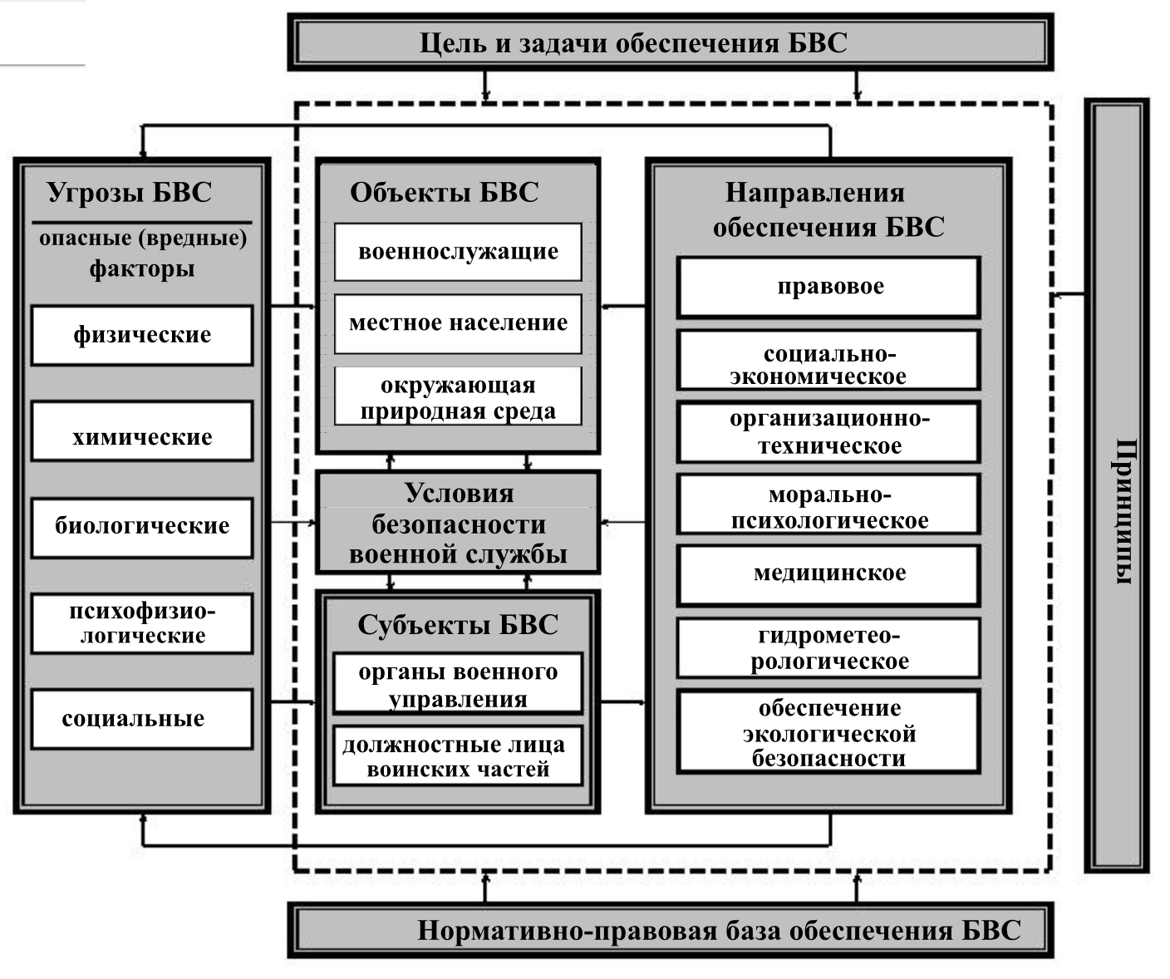К объектам БВС относятся военнослужащие, местное население и окружающая природная среда.  
Субъектами БВС в Вооруженных Силах являются органы военного управления и должностные лица воинских частей.  
Основными целями мероприятий по обеспечению БВС являются:  
• предотвращение небоевых потерь личного состава;  
• предупреждение правонарушений военнослужащих в отношении местного населения;  
• максимальное сокращение нанесения вреда окружающей природной среде.  
Главной задачей системы обеспечения безопасности военной службы в части является нейтрализация действий негативных факторов, снижающих уровень безопасности военной службы и организация оптимального управления всеми категориями военнослужащих в процессе повседневной деятельности.  
  
Статья 317 Устава Внутренней Службы ВС РФ устанавливает, что безопасность военной службы заключается в поддержании в полку (подразделении) условий военной службы и порядка ее несения, обеспечивающих защищенность личного состава и каждого военнослужащего в отдельности, а также местного населения, его имущества и окружающей среды от воздействия опасных факторов военной службы, возникающих в ходе повседневной деятельности полка (подразделения). Эта же статья определяет и общие условия обеспечения безопасности военной службы в полку (подразделении), которыми являются (приложение 9):  
• поддержание воинской дисциплины;  
• взаимодействие органов военного управления с органами государственной власти и местного самоуправления в целях поддержания доброжелательных взаимоотношений между военнослужащими и местным населением;  
• обеспечение удовлетворительного морально-психологического состояния и состояния здоровья военнослужащих;  
• обеспечение пожарной безопасности;  
• соблюдение определенных Уставом Внутренней Службы ВС РФ правил внутреннего порядка;  
• обеспечение социальной защиты военнослужащих в соответствии с требованиями федеральных законов и иных нормативных правовых актов Российской Федерации;  
обеспечение удовлетворительного санитарно-эпидемического состояния воинской части.  
  
Выделяются следующие виды безопасности военной службы:  
• безопасность военной службы в мирное время (в повседневной деятельности войск, при привлечении войск для ликвидации последствий чрезвычайных ситуаций природного и техногенного характера, участию в миротворческой деятельности, при введении и поддержании режима чрезвычайного положения);  
• безопасность военной службы при введении и поддержании военного положения;  
• безопасность военной службы в военное время.  
Безопасность военной службы в мирное время (в повседневной деятельности войск) подразделяется на следующие основные виды безопасности военной службы:  
• безопасность боевого дежурства (дежурства, боевой службы);  
• безопасность боевой подготовки (в том числе при совершении маршей, учений, боевых стрельб (пусков);  
• безопасность эксплуатации вооружения и военной техники;  
• безопасность специальных занятий и работ;  
• безопасность несения, караульной, внутренней и гарнизонной служб;  
безопасность военнослужащих, привлекаемых к работам на предприятиях.

## 

## 

## Вопрос 21. Основные мероприятия по обеспечению безопасности военной службы

Устав Внутренней службы устанавливает основные мероприятия по обеспечению безопасности военной службы, которые определяют направления работы командиров и других должностных лиц, и должны проводиться в воинской части и подразделениях:  
а) мероприятия по предупреждению гибели, увечий и снижению заболеваемости военнослужащих:  
• обеспечение психологической устойчивости личного состава на основе анализа его морально-психологического состояния,;  
• регулярная подготовка личного состава к выполнению мероприятий повседневной деятельности;  
• контроль за выполнением личным составом требований безопасности военной службы;  
• предупреждение гибели и увечий, в первую очередь среди военнослужащих, проходящих военную службу на воинских должностях, связанных с повышенной опасностью для жизни и здоровья;  
• проведение санитарно-противоэпидемических (профилактических) и иных мероприятий по охране здоровья военнослужащих;  
• поддержание у личного состава высокой бдительности, обеспечение точного выполнения правил несения службы суточным нарядом, другие меры, направленные на противодействие терроризму;  
• обеспечение пожарной безопасности и спасательных работ;  
• своевременное и в полном объеме обеспечение полка продовольствием, вещевым имуществом, горючим и смазочными материалами, комплектующими изделиями и материалами для вооружения и военной техники, другим военным имуществом, ресурсами и оказываемыми услугами;  
• бытовое обеспечение личного состава;  
• другие мероприятия по предупреждению причинения вреда жизни и здоровью военнослужащих с учетом особенностей их деятельности.  
б) мероприятия по предупреждению причинения вреда жизни, здоровью и имуществу местного населения:  
• принятие мер по исключению применения вооружения и военной техники в отношении гражданского населения;  
• размещение потенциально опасных военных объектов полка за пределами санитарно-защитных зон населенных пунктов;  
• организация взаимодействия командования полка с органами местного самоуправления;  
• информирование населения о согласованных с органами местного самоуправления ограничительных мерах, установленных в районе дислокации полка.  
в) мероприятия по охране окружающей среды от угроз, возникающих в ходе повседневной деятельности полка, и рациональному природопользованию:  
• изучение федеральных законов и иных нормативных правовых актов Российской Федерации об охране окружающей среды, экологическая подготовка и воспитание личного состава;  
• предупреждение загрязнения окружающей среды в районе дислокации;  
• восстановление окружающей среды, загрязненной при выполнении мероприятий повседневной деятельности полка, а также в случае аварий;  
• рациональное природопользование  
В воинской части в ходе различной деятельности военнослужащих разрабатывается и осуществляется комплекс мероприятий по обеспечению безопасности военной службы, к которым относятся:  
• подготовка военнослужащих к обеспечению безопасности военной службы;  
• предупреждение летных, дорожно-транспортных и иных происшествий с вооружением и военной техникой, обеспечение их безопасной эксплуатации;  
• обеспечение ядерной и радиационной безопасности ядерных и радиационно-опасных объектов;  
• обеспечение химической и биологической безопасности;  
• обеспечение пожарной безопасности вооружения и военной техники, боеприпасов и взрывчатых веществ;  
• обеспечение сохранности оружия, боеприпасов и взрывчатых веществ;  
• обеспечение электробезопасности;

## Вопрос 22. Войсковое хозяйство и его задачи.

Войсковое хозяйство ВЧ - это материально-техническая база с запасами материальных средств, включающая объекты хозяйственного, технического, медицинского назначения и учебно-материальной базы боевой подготовки и воспитательной работы.

К объектам хозяйственного, технического, медицинского назначения относятся все виды складов с запасами материальных средств, парки, мастерские, аэродромы, портовые и прочие сооружения, столовые, кают-компании, хлебозаводы (хлебопекарни), подсобные хозяйства , бани, прачечные, торгово-бытовые предприятия с товарами и сырьем, казарменно-жилищный фонд, коммунальные сооружения, комнаты бытового обслуживания, медицинские пункты и другие объекты с оборудованием, инвентарем и иным имуществом, а также подъездные автомобильные, железнодорожные пути с погрузочно-разгрузочными устройствами и земельные участки.

К объектам учебно-материальной базы боевой подготовки относятся учебные центры, тактические поля, полигоны, танкодромы, автодромы, машинодромы, вододромы, огневые городки, войсковые стрельбища, тиры, учебные поля, городки, классы, спортивные сооружения, директрисы, винтовочные артиллерийские полигоны.

К объектам учебно-материальной базы воспитательной работы относятся Дома офицеров, клубы, музеи, комнаты боевой славы (истории), библиотеки, комнаты досуга, типографии военных газет и кинобазы с техническими средствами.

Структура войскового хозяйства:

1. Материально- техническая база (объекты войскового хозяйства и транспортные средства)
2. Личный состав (подразделения (части) тылового и технического назначения, нештатные подразделения (команды), суточный наряд)
3. Денежные средства (бюджетные средства по смете МО, внебюджетные средства)

Задачи:

1. Всестороннее и бесперебойное обеспечение боевой подготовки войск
2. Поддержание в постоянной боевой и мобилизационной готовности частей и соединений
3. Создание условий для быстрого перевода частей с мирного на военное время

## 

## 

## Вопрос 23. Организация ротного хозяйства. Обязанности командира взвода по ведению ротного хозяйства.

Ротное хозяйство является составной частью войскового хозяйства и его основой. Оно предназначено для обеспечения боевой подготовки, воспитательной работы и удовлетворения материальных, жилищных, бытовых и культурных потребностей солдат и сержантов.

Для этого за ротой закрепляются помещения в соответствии с Уставом внутренней службы Вооруженных Сил Российской Федерации.

Основными задачами ротного хозяйства являются:

* поддержание в постоянной боевой готовности имеющихся в роте материальных ценностей;
* своевременное получение, доведение в полном объеме до военнослужащих материальных ценностей по установленным нормам обеспечения;
* обеспечение сохранности, правильного содержания и использования имеющихся в роте материальных ценностей.

Ротное хозяйство организует командир роты. Должностные лица роты при ведении хозяйственной деятельности руководствуются требованиями Устава внутренней службы ВС РФ и приказа Министра обороны 2012 г. № 2222.

Организация ротного хозяйства, основой которого является содержание и эксплуатация закрепленных за ротой помещений, должна обеспечивать:

* создание нормальных условий повседневной деятельности и быта;
* соблюдение уставных и санитарно-эпидемиологических требований к размещению военнослужащих;
* создание условий по предупреждению возникновения пожаров, обеспечению безопасной эвакуации военнослужащих;
* экономное расходование топлива, электроэнергии и воды;
* ведение учета, обеспечение правильного и экономного расходования и эксплуатации военного имущества и оборудования, надлежащего ухода и сохранности табельных материальных ценностей и закрепленных за ротой объектов материально-технической базы войскового хозяйства.

**Командир взвода** отвечает за поддержание внутреннего порядка во взводе, сохранность и состояние вооружения, военной техники и другого имущества взвода.

По вопросам руководства хозяйством подразделения, он обязан:

* заботиться о быте подчиненных и вникать в их нужды;
* следить за внешним видом подчиненных, выполнением ими правил ношения военной формы одежды, правильной подгонкой снаряжения, обмундирования и за соблюдением правил личной гигиены;
* знать правила эксплуатации вооружения, военной техники и другого военного имущества взвода и лично проверять их боевую готовность;
* следить за правильной эксплуатацией вооружения, военной техники и другого военного имущества и не реже одного раза в две недели лично проводить их осмотр и проверку наличия;
* проверять подготовку вооружения и военной техники к выходу на каждое занятие или учение, а также их наличие и состояние по возвращении с занятия или учения.

## 

## 

## 

## Вопрос 24. Размещение личного состава, оборудования и содержание помещений

## 

Военнослужащие, проходящие военную службу по призыву, размещаются в соответствии с Уставом внутренней службы ВС РФ.

Солдаты, матросы, сержанты и старшины, проходящие военную службу по контракту, в исключительных случаях могут временно размещаться в казармах отдельно от военнослужащих, проходящих военную службу по призыву.

Военнослужащие, проходящие военную службу по призыву, кроме находящихся на кораблях, размещаются в казармах. Каждый батальон (отдельное подразделение полка) по возможности располагается на отдельном этаже здания или в отдельно расположенном помещении

## 

Для размещения роты должны быть предусмотрены следующие помещения:

спальное помещение (жилые комнаты);

комната информирования и досуга (психологической разгрузки) военнослужащих;

канцелярия роты;

комната для хранения оружия;

комната (место) для чистки оружия;

комната (место) для спортивных занятий;

комната бытового обслуживания;

кладовая для хранения имущества роты и личных вещей военнослужащих;

комната (место) для чистки обуви;

сушилка для обмундирования;

комната для умывания;

душевая;

туалет.

**Спальное помещение**

Размещение военнослужащих, проходящих военную службу по призыву (кроме находящихся на кораблях), в спальных помещениях (жилых комнатах) производится из расчета не менее 12 м3 объема воздуха на одного человека.

**Комната бытового обслуживания**

Комната бытового обслуживания оборудуется столами для глажения, плакатами с правилами ношения военной формы одежды и знаков различия, ремонта обмундирования, зеркалами и обеспечивается стульями (табуретами), необходимым количеством утюгов, а также инвентарем и инструментом для стрижки волос, производства текущего ремонта обмундирования, ремонтными материалами и принадлежностями.

**Комната для умывания**

В роте оборудуются: душевая - из расчета 3-5 душевых сеток на этажную казарменную секцию, комната для умывания - из расчета один умывальник на 5-7 человек, туалет из расчета - один унитаз и один писсуар на 10-12 человек, ножная ванна с проточной водой (в комнате для умывания) - на 30-35 человек, а также мойка на этажную казарменную секцию для стирки обмундирования военнослужащими.

## Вопрос 25. Порядок и содержание работы при приёме дел и должности командиром подразделения

## 

Подразделения – отделение, взвод, рота (батарея), батальон (дивизион)

Описано в приказе МО РФ 2012 г. № 2222.

Срок приема дел и должности: зависит от должности и объёма принимаемого имущества итд (5-20 дней)

**Алгоритм приёма и сдачи дел и должностей:**

1) Изучение требований ст.88-92 УВС ВС РФ (и других документов по проверке учета, наличия, состояния материальных и денежных средств, наличия и уровня подготовки личного состава, состояния документации и т.п.)

2) Представление старшему командиру для беседы о положении дел, задачах.

3) Представление личному составу

4) Опрос военнослужащих командиром части (подразделения) и прием заявлений и жалоб (???)

5) Организация работы комиссий, и (или) личное участие в приеме дел

6) Изучение актов работы комиссий и принятие решений по недостаткам и возражениям

7) Представление старшему командиру (начальнику) рапорта о вступлении в должность и актов для утверждения.

Командир подразделения прием (сдачу) дел и должности производит лично на основании приказа по воинской части.

**В ходе приёма проверяется:**

•боевая и мобилизационная готовность, состояние боевой подготовки, воспитательной работы, воинской дисциплины и морально-психологическое состояние личного состава;

•наличие, состояние и сохранность вооружения, боевой и другой техники, боеприпасов, горючего и других материальных средств;

•состояние материального, технического, медицинского, торгово-бытового, квартирно-эксплуатационного и финансового обеспечения полка (подразделения), а также все другие вопросы, связанные с ведением войскового хозяйства в соответствии с должностными обязанностями.

Акт содержит списочный и наличный состав подразделения, состояние боевой подготовки, наличие и состояние техники и имущества итд.

**Содержание работы при приёме (кратко):**

знакомимся с начальством,

знакомимся с солдатиками,

узнаём, за что мы отвечаем,

проверяем наличие и состояние этого всего,

составляем акт по всему увиденному

рапортуем

## 

## 

## 

## 

# Раздел 3 Практика

## Вопрос 1. Рассчитать действительный фонд рабочего времени ремонтного взвода.

**Действительный фонд рабочего времени** определяется из выражения:

Фд = Фном - (Сумма Ф-итых + 0.05 * Фном)  
где Фд – действительный фонд рабочего времени;

Фном = Ч*Д*М  
Ч – продолжительность рабочего времени в часах (в мирное время – 7 ч, в военное время – 10-12 ч);  
Д – число рабочих дней в планируемом месяце;  
М – количество мастеров с одинаковыми непроизводственными затратами;

Сумма Ф-итых – непроизводственные затраты времени;  
0.05 * Фном – потери времени, непредвиденные к началу планирования.

Непроизводственные затраты времени определяются по формуле:

Сумма Ф-итых = Фбп + Фн + Фк + Фб + Фот  
где Фбп – время, отводимое на боевую подготовку;  
 Фн – затраты времени на наряды;  
 Фк – затраты времени на командировки;  
 Фб – затраты времени на болезни;  
 Фот – затраты времени на отпуска.

**Количество дополнительно привлекаемого личного состава** определяется из расчета, что их действительный фонд равен 50% действительного фонда рабочего времени специалистов ремонтного органа, по следующей формуле:

n = 2 * (Фз - Фд) / Фд’

где n – количество солдат и сержантов, привлекаемых из подразделений для выполнения работ по ТОиР;

ФЗ – фонд рабочего времени, необходимый для выполнения запланированного объема работ;

Фд – действительный фонд рабочего времени ремонтного органа;

Фд’ – действительный фонд рабочего времени одного специалиста ремонтного органа.

## Вопрос 2. Рассчитать и подать рапорт о дополнительном привлечении личного состава ремонтному взводу для выполнения план-задания.

Начальнику службы РАВ

войсковой части майору

Гаврилову от командира

ремонтного взвода капитан

К. Семенкова

Рапорт

Я, К. Семенков, командир ремонтного взвода, прошу выделить мне 10 рядовых из 1 МСБ в период с 01.09 по 29.09 (в связи с дефицитом рабочего времени в размере 666 часов) для проведения работ по техническому обслуживанию и ремонту во взводе по ремонту стрелкового оружия и средств ближнего боя.

26.08.2017 командир ремонтного взвода

(за 3 дня до начала месяца) К. Семенков подпись

## 

## 

## Вопрос 3. Подать рапорт приема должности командиром ремонтной роты.

Рапорт

Докладываю, что во исполнение приказа командира части от 20 августа 2017 года № 238 дела и должность командира 2 взвода принял и приступил к исполнению служебных обязанностей.

Приложение: Акт о приеме дел и должности на _ листах

Командир 2 взвода

Лейтенант Ю.Васильев

25 августа 2017 года

## Вопрос 4. Определить величину горизонтального угла по дирекционным углам направлений, составляющих этот угол.

**Дирекционным углом** какого-либо направления называется угол, измеряемый на карте по ходу часовой стрелки от 0 до 360° (либо в делениях угломера) между северным направлением вертикальной километровой линии и направлением на определяемую точку.

**Горизонтальный угол** между двумя направлениями равен разности дирекционных углов правого и левого направлений, составляющих этот угол. Если правыйДУ < левДУ, то правый ДУ увеличиваем на 60.

Пример:

Сориентировали углоизмерительный прибор (буссоль, бинокль, хоть что). Отсчитали угол между северным направлением вертикальной километровой линии до правой границы объекта, величину горизонтального угла которого надо вычислить. Или просто правого ориентира (дерева, столба и тд). Посчитали угол до левого края объекта (левого ориентира). Допустим, до правого края получилось 47-56 в делениях угломера. А до левого 23-55. Вычитаем из правого левое: 4756 - 2355 = 24-01. Горизонтальный угол = 24-01 в делениях угломера. Бывает так, что объект проходит через направление на север. То есть до правой границы допустим 5-00, а до левой 55-00. Тогда к правой прибавляем 60-00 и проделываем всё то же самое. 65-00-55-00 = 10-00.

## Вопрос 5. Выполнить переход от дирекционного угла одного направления к дирекционному углу другого направления, зная величину горизонтального угла.

## 

Дан дирекционный угол одного из направлений и горизонтальный угол. Для того чтобы найти дирекционный угол другого направления надо вычесть величину горизонтального угла из данного нам дирекционного угла. Если значение получается отрицательным, добавляем 60-00, если же больше 60-00 вычитаем эти самые 60-00.

## 

## 

## 

## Вопрос 6. Подготовить к работе 1Д13

Подготовка к работе включает:

· перевод прибора из походного в боевое положение;

· ориентирование прибора;

· проверка работоспособности прибора.

**Перевод из походного в боевое положение осуществляется в следующей последовательности:**

а. при использовании штатной треноги:

· устанавливают над заданной точкой треногу, направив одну из ног в сторону наблюдения. Телескопические ноги при этом выдвигаются на необходимую длину;

· устанавливают углоизмерительное устройство (УИУ) шаровой опорой в чашку треноги, горизонтируют УИУ по шаровому уровню и закрепляют УИУ зажимом;

· устанавливают прибор на УИУ, введя в паз кронштейна прибора прижим кронштейна УИУ, закрепляют прибор на кронштейне УИУ, повернув рукоятку зажимного устройства.

б. при использовании ПАБ-2М:

· проверяют буссоль из походного положения в рабочее;

· устанавливают на корпусе объектива переходной кронштейн из комплекта ЗИП ЛПР-1;

· устанавливают и закрепляют прибор на кронштейне.

ЛПР-1 (он же 1Д13) ориентируют по известному дирекционному углу ориентирного направления или с помощью магнитной стрелки ориентир-буссоль УИУ, а при установке прибора на ПАБ-2 – с помощью магнитной стрелки ориентир-буссоль ПАБ-2.

## 

## 

## Вопрос 7. Определить координаты точек при топогеодезической привязке полярным способом.

Задача заключается в нахождении координат определенной точки по известным прямоугольным координатам заданной точки, расстоянию между этими точками и дирекционному углу заданной точки на определяемую, или же в нахождении дирекционного угла по известным прямоугольным координатам заданной и конечной точек и расстоянию между и ними. формулы приведены в вопросе 24.

## 

## 

## 3Вопрос 8. Определить сближение меридианов по формуле.

Счет сближения меридианов ведется от геодезического меридиана. Сближение меридианов считается положительным, если северное направление оси абсцисс отклонено к востоку от геодезического меридиана и отрицательным, если это направление отклонено к западу. Величина сближения меридианов, указанная на топографической карте в левом нижнем углу, относится к центру листа карты. При необходимости величину сближения меридианов можно вычислить по формуле:

γ=(L-L0)*sinB

где L — долгота данной точки; Lо — долгота осевого меридиана зоны, в которой расположена точка; В — широта данной точки.

Широту и долготу точки определяют по карте с точностью до 30', а долготу осевого меридиана зоны рассчитывают по формуле:

L0=6˚*N-3˚

где N - номер зоны, N=L/6˚+1

Пример: Определить сближение меридианов для точки с координатами: В=67°40' и L=31°12'.

Решение:

Номер зоны N = (31°12' / 6°) + 1 =6;

Lo = 6° * 6 - 3° = 33°;

γ= (31°12' — 33°) sin 67°40' = -1°48' * 0,9245 = -1°40'.

Сближение меридианов равно нулю, если точка находится на осевом меридиане зоны или на экваторе. Для любой точки в пределах одной координатной шестиградусной зоны сближение меридианов по абсолютной величине не превышает 3°.

## 

## 

## Вопрос 9. Определить сближение меридианов по карте

Сближение меридианов (“гамма”) - это угол в данной точке между ее меридианом и линией, параллельной оси абсцисс или осевому меридиану. Направлению геодезического меридиана на топографической карте соответствуют боковые стороны ее рамки, а также прямые линии, которые можно провести между одноименными минутными делениями долгот.

Счет сближения меридианов ведется от геодезического меридиана. Сближение меридианов считается положительным, если северное направление оси абсцисс отклонено к востоку от геодезического меридиана, и отрицательным, если это направление отклонено к западу. **Величина сближения меридианов, указанная на топографической карте в левом нижнем углу, относится к центру листа карты.**

## 

## 

## Вопрос 10. Определить сближение меридианов по графику

Для определения сближения меридианов по графику необходимо знать полные прямоугольные координаты точки (Х, Y). С помощью графика сближение меридианов определяется с точностью 1’ (0-01).   
***Пример.*** Определить сближение меридианов для района КНП 4 батареи высота с отметкой 237.3 (7015), карта У-34-37-В (СНОВ).

1. Определяем полные координаты КНП:

Х = 6 070 080 Y = 4 315 170

2. Округляем Х и Y (отбрасываем метры и номер зоны):

Х = 6 070 км Y = 315 км

3. Определяем сближение меридианов по графику:

g = –2°23’ (–0-40)

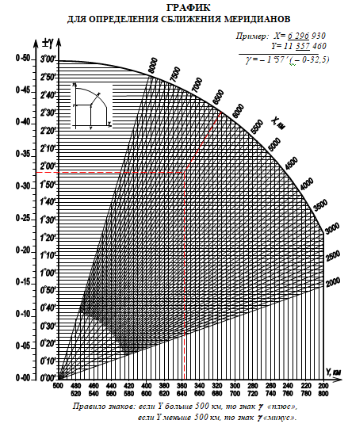

## Вопрос 11. Определить дирекционный угол ориентированного направления с помощью магнитной стрелки буссоли

Определение дирекционных углов ориентирных направлений с помощью магнитной стрелки буссоли основано на свойстве земного магнетизма. Магнитная стрелка, будучи свободно подвешенной занимает положение, совпадающее с направлениями магнитных силовых линий в данной точке, т.е. устанавливается в направлении

магнитного меридиана.

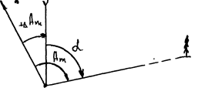

Рис

Где DАм -поправка буссоли

Сущность определения дирекционного угла ориентирного направления с помощью магнитной стрелки буссоли заключается в измерении прибором магнитного азимута этого направления и в последующем переходе от него к дирекционному углу (рис.).

Поправка буссоли(aэт) определяется индивидуально для каждой буссоли, на направлениях дирекционные углы которых известны ( эталонные направления)

DAm=Аmср-(+-aэт)

Аmср=Аm1+Аm2+Аm3+Аm4+…/n,

Где n - число измерений Аm.

## Свойства способа

|  |  |
| --- | --- |
| Положительные | Отрицательные |
| -простота  -малое время  -доступность | -Нельзя применять в районах магнитных аномалий, в широтах более 65° с.ш., при магнитных бурях, если градиент магнитного склонения более допустимого  -Применять в радиусе до 10 км от места определения  -Низкая точность |

Для повышения точности необходимо:

1 Однообразно совмещать вертикальную нить монокуляра с ориентиром.

2. Правильно снимать отсчеты с буссольных шкал.

При установке ПАБ учитывать, что на магнитную стрелку влияют окружающие железные предметы и ЛЭП

## 

## 

## Вопрос 12. Подготовить к работе ДС-1.

* установить треногу, один стержень в сторону наблюдения;
* снять кожух с лимба, подвесить лимб к треноге;
* горизонтировать по шаровому уровню выдвижными стержнями (при установке лимба на крюк - рукоятками крюка);
* установить дальномер на лимб, зажать защитным винтом;
* установить бленды на головки труб;
* установить окуляры на резкость и по базе;
* проверить правильность выверки дальномера по высоте (маховик «ВЫСОТА»; выбрать предмет на расстоянии 2-3 км с резкой горизонтальной линией или резко выступающей точкой) и дальности (маховик «ДАЛЬН»; местный предмет на расстоянии 1-5 км с известным расстоянием, иначе по луне или звезде);
* включить шкалу дальности;
* вынуть и подключить провода освещения;

Перевод в походное положение из боевого (на всякий):

* снять бленды;
* снять АКБ и в сумку;
* снять дальномер с треноги;
* развернуть лимб по горизонту и закрыть его кожухом;
* установить чехол в укладочный ящик;
* вложить преобразователь координат в сумку;
* сложить треногу.

## Вопрос 13. Расшифровать клеймо на арт. снаряде.

## 

## 

## Вопрос 14. Расшифровать маркировку на картузе боевого заряда.

Картуз — это мешок только с зарядом пороха (без воспламенителя!).

В заряде раздельного гильзового заряжания воспламенитель и пороховой заряд совмещены, а в заряде картузного заряжания — пороховой заряд заряжается отдельно и может меняться.

Маркировка:

* на картузах зарядов раздельного гильзового заряжания **(а)**
* на чехлах и картузах зарядов картузного заряжания **(б)**

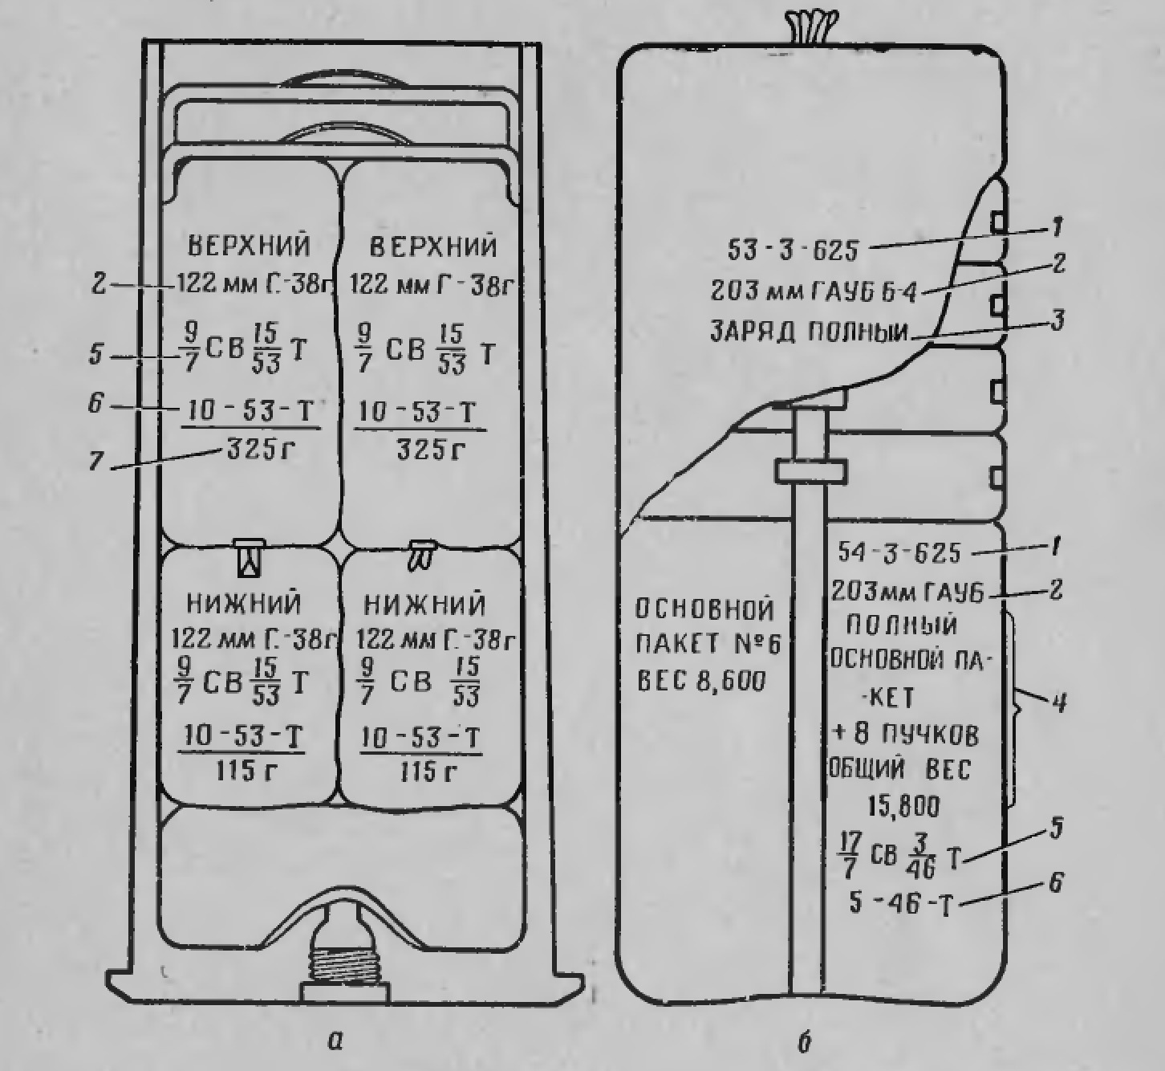

1 - индекс заряда; 2 - калибр и система орудия; 3 - тип заряда; 4 - состав заряда;

5 - марка пороха, номер партии, год изготовления и шифр завода, изготовившего порох; 6 - номер партии развески пороха, год и шифр завода, проводившего развеску;

7 - вес пороха.

## Вопрос 15. Расшифровать маркировку на чехлах боевых зарядов.

## 

Я так понимаю, что к маркировке на чехле относятся только цифры 1,2 и 3. На чехлах всегда указывается ПОЛНЫЙ индекс. Индекс включает в себя: номер отдела вооружения, обозначение категории изделия, порядковый номер изделия в пределах данной категории. Значения букв в индексах приведены ниже

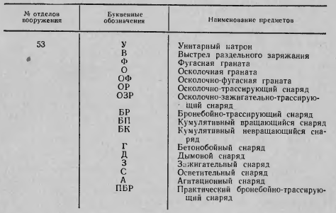

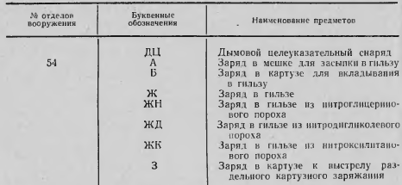

## 

## 

## Вопрос 16. Расшифровать маркировку на гильзе унитарного артиллерийского выстрела.

Маркировка – надпись и условные знаки, нанесенные на бп и их укупорку;  
наносится черной краской, если снаряд черного цвета – белой.  
1- Полный, переменный, уменьшенный заряд  
2- Сокращенный индекс выстрела  
3- Калибр/для какого орудия  
4- Марка пороха  
5- Номер партии пороха  
6- Год изготовления пороха

7- Шифр порохового завода  
8- Номер партии  
9- Год сборки  
10- Номер собравшей базы  
11- Флегматизатор

## 

## 

## 

## Вопрос 17. Маркировка на укупорке артиллерийских выстрелов.

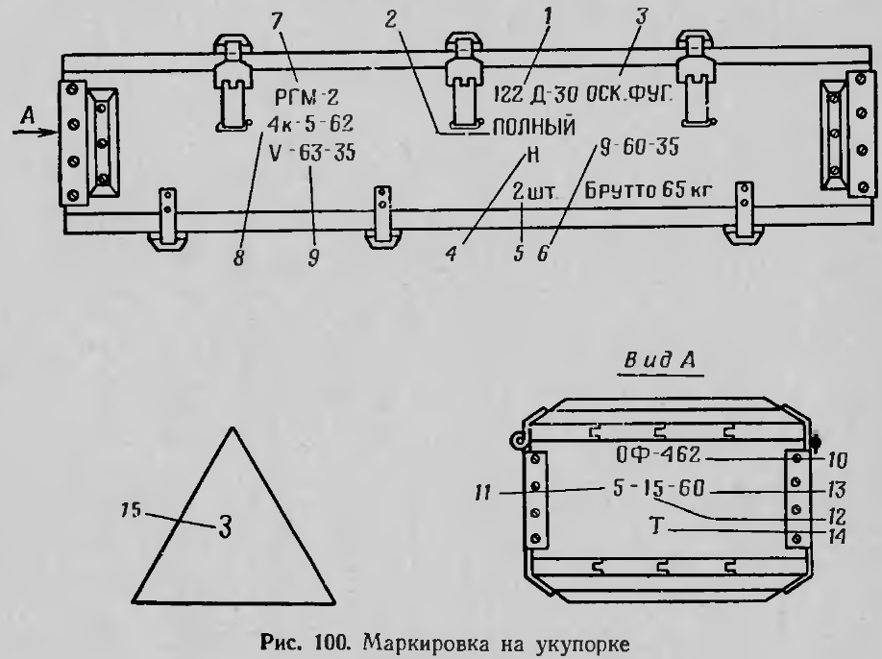

На укупорочном ящике с выстрелами маркировка указывает:

- н а п е р е д н е й с т е н кш е я щ и к а –

сокращённое обозначение орудия 1, тип боевого заряда 2, тип снаряда 3, весовой знак 4, количество выстрелов в ящике 5, партия сборки выстрелов, год сборки и номер базы, собравшей выстрелы 6, марка головных взрывателей 7, ввинченных в снаряды, номер завода, партия и год изготовления взрывателей 8, месяц, год и номер базы 9, производившей приведение выстрелов в окончательно снаряженный вид; если выстрелы не окончательно снаряжены – то последняя не наносится.

- н а т о р ц е в о й с т е н к е – индекс снарядов 10, номер снаряжательного завода 11, партия 12 и год снаряжения снарядов 13, шифр ВВ 14, если в ящике находятся выстрелы с бронебойно-трассирующими снарядами, то после шифра ВВ указывается марка донного взрывателя.

- н а к р ы ш к е я щ и к а – знак опасности и разряд груза 15.

## Вопрос 18. Маркировка артиллерийских снарядов

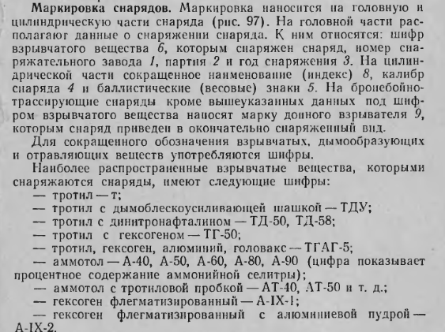

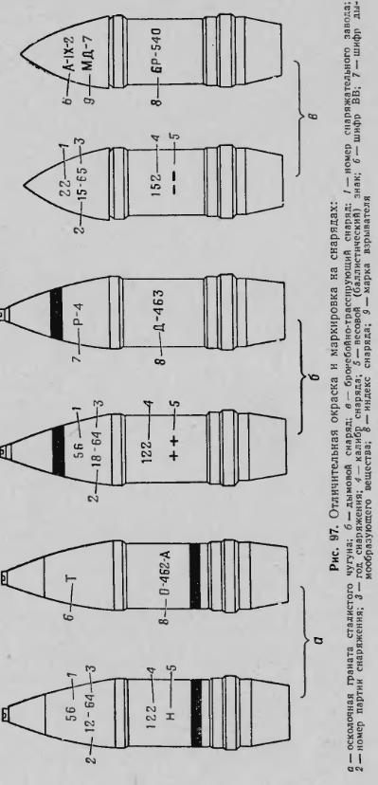

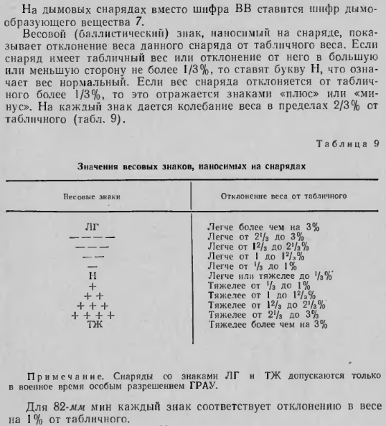

## 

## 

## Билет 19. Расшифровать маркировку на гильзе артиллерийского выстрела раздельного заряжания.

## 

На гильзах выстрелов раздельного заряжания:

1. Индекс заряда
2. Калибр и сокращенное наименование артиллерийской системы
3. Марка пороха, номер партии и год изготовления пороха, шифр порохового завода
4. Номер партии, год сборки и номер базы, собравшей выстрел
5. Если заряд собран с флегматизатором, то ниже будет буква “Ф”

## Вопрос 20. Подготовить к работе 1ПН54 в ночное время.

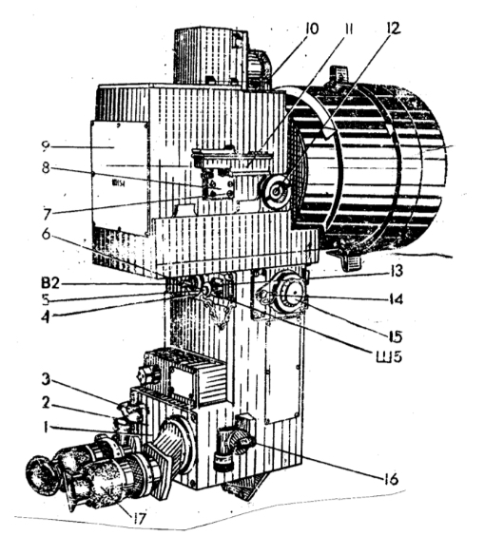

1. Расставить треногу и закрепить на ней лимб.  
2. Установить прибор на лимб.  
3. Установить АКБ в аккумуляторный отсек.  
4. Снять с объектива ночной ветви крышку и надеть колпак.  
5. Установить при необходимости буссоль.  
7. При работе в ночных условиях переключатель День-Ночь поставить в положение Ночь.  
8. Установить переключатель В2 в положение ВКЛ. АККУМ.  
9. Постепенно поворачивая рукоятку заслонки объектива в положение ОТКР, добиться нормальной яркости свечения экрана.  
10. Постепенно поворачивая маховик фокусировки объектива, добиться резкого изображения удаленных предметов.

## 

## 

## Вопрос 21 Произвести расчет дирекционного угла на ориентир по данным на трех точек реверсии гирокомпаса 1Г17

Комплект гирокомпаса 1Г17 предназначен для автономного определения астрономических азимутов ориентирных или заданных направлений на местности гироскопическим методом.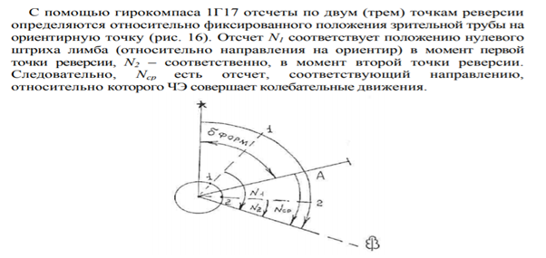

**Определение дирекционнлого угла ориентирного направления по трем точкам реверсии с помощью гирокомпаса 1Г17 определяется в такой последовательности:**

1) Снять отчет по лимбу в момент первой точки реверсии N1 и записать в бланк (Точки, в которых гироскоп начинает обратное движение, называются точками реверсии).

Чтобы не упустить момент точки реверсии, совмещения левых и правых штрихов изображения лимба рекомендуется начинать не позже чем за полминуты до наступления точки реверсии (с началом очень медленного движения лимба). Кроме того, для снятия отсчета можно воспользоваться кнопкой “ОТК. СЛЕД. СИСТЕМЫ” на пульте управления, нажать кнопку и отпустить. Когда отключится следящая система, лимб останется неподвижным. Поворотом маховика оптического микрометра совместить штрихи левого и правого изображения лимба. Через 10 с питание следящей системы включается автоматически.

2) Снять отсчет по лимбу в момент второй точки реверсии N2 и записать в бланк. Наблюдения начинать не позднее чем через 3 мин после предыдущей точки реверсии.

3) Снять отсчет по лимбу в момент третьей точки реверсии N3 и записать в бланк.

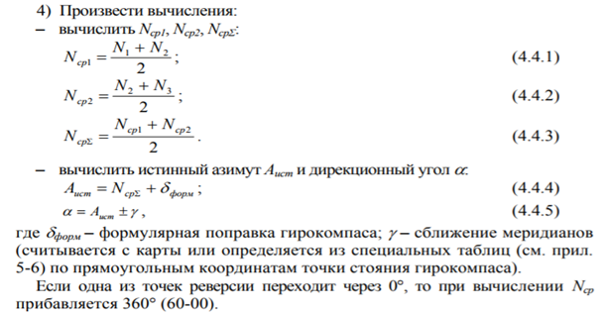

## 

## 

## 

## 

## Вопрос 22. Вычислить прямую геодезическую задачу с помощью номограммы НИХ.

Ориентируемся на картинку из следующего вопроса.

1. Определяем угол с помощью дуг, по линейке откладываем расстояние d.
2. Снимаем показания по шкалам дельта X и дельта Y. С помощью Таблички 1 выбираем правильный знак
3. 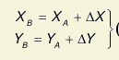

## Вопрос 23. Вычислить обратную геодезическую задачу с помощью номограммы НИХ.

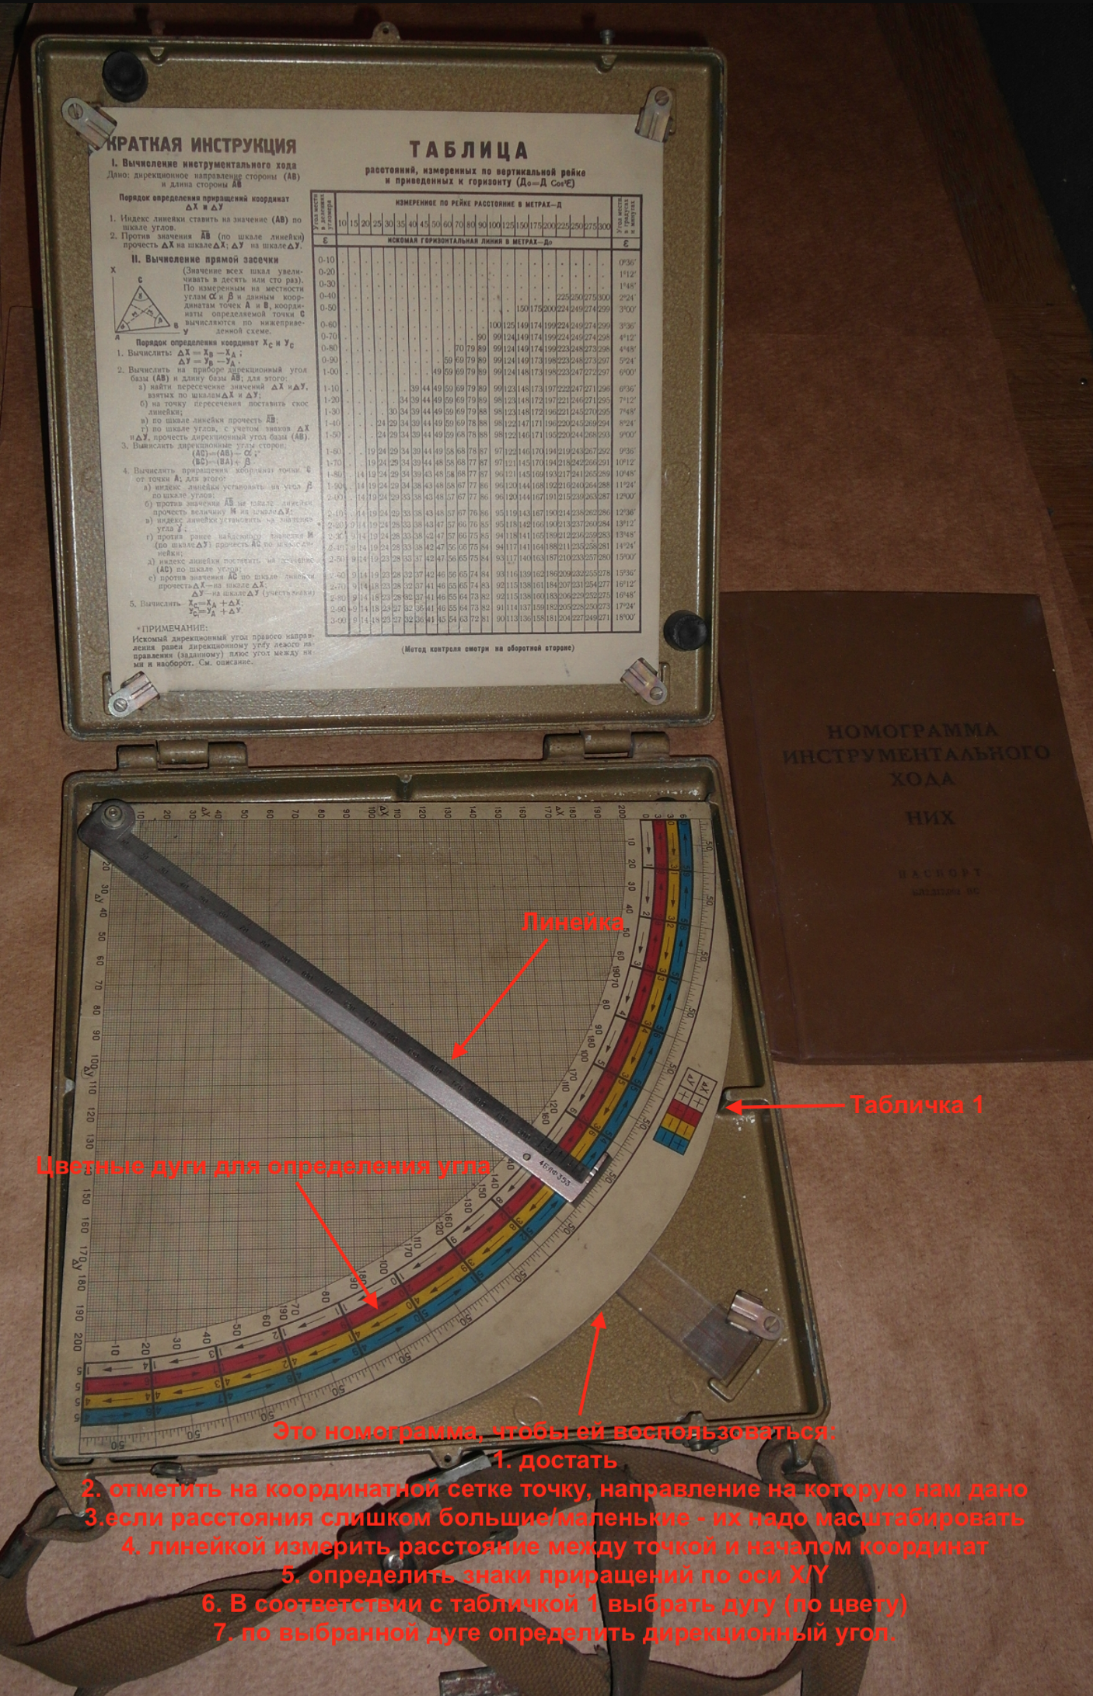

## Вопрос 24. Вычислить прямую геодезическую задачу аналитическим способом

Прямая геодезическая задача заключается в нахождении координат определенной точки по известным прямоугольным координатам заданной точки, расстоянию между этими точками и дирекционному углу заданной точки на определяемую.

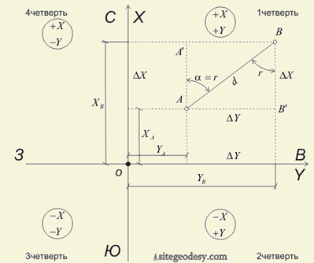

Решение прямой геодезической задачи выполняется по формулам:

, где ΔX и ΔY – приращения координат и находятся из решения прямоугольного треугольника AA’B:

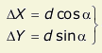, где d – расстояние между точками, α – заданный дирекционный угол.

## Вопрос 25. Вычислить обратную геодезическую задачу аналитическим способом

Обратная задача – по координатам двух точек определить дирекционный угол и длину линии между этими точками (см. рисунок в вопросе 24)

Сначала вычисляем приращения: 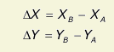

Далее, находим угол (румб): 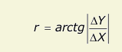

По знакам приращений, с помощью таблицы переводим румб в дирекционный угол:

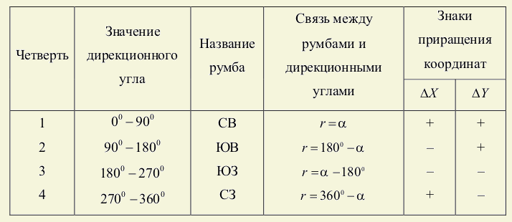

И находим расстояние между точками:

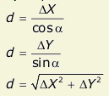

Так как мы военные, то лучше считаем трижды и усредняем, чтобы точно.